
Сәулет, қала құрылысы және құрылыс саласындағы мемлекеттік көрсетілетін қызмет регламенттерін бекіту туралы
Күшін жойған
Қарағанды облысы әкімдігінің 2015 жылғы 30 маусымдағы № 35/04 қаулысы. Қарағанды облысының Әділет департаментінде 2015 жылғы 29 шілдеде № 3352 болып тіркелді. Күші жойылды - Қарағанды облысының әкімдігінің 2020 жылғы 26 мамырдағы № 33/02 қаулысымен
Ескерту. Күші жойылды - Қарағанды облысының әкімдігінің 26.05.2020 № 33/02 қаулысымен (алғашқы ресми жарияланған күннен бастап қолданысқа енгізіледі).
Қазақстан Республикасының 2001 жылғы 23 қаңтардағы "Қазақстан Республикасындағы жергілікті мемлекеттік басқару және өзін-өзі басқару туралы" Заңына, Қазақстан Республикасының 2013 жылғы 15 сәуірдегі "Мемлекеттік көрсетілетін қызметтер туралы" Заңына, Қазақстан Республикасы Ұлттық экономика министрлігінің 2015 жылғы 27 наурыздағы № 276 "Сәулет, қала құрылысы және құрылыс саласындағы мемлекеттік көрсетілетін қызмет стандарттарын бекіту туралы" бұйрығына (Нормативтік құқықтық актілерді мемлекеттік тіркеу тізіліміне № 11133 болып тіркелген) сәйкес Қарағанды облысының әкімдігі ҚАУЛЫ ЕТЕДІ:
1. Қоса беріліп отырған:
1) "Іздестіру қызметіне лицензия беру" мемлекеттік көрсетілетін қызмет регламенті;
2) "Үлескерлердің ақшасын тарту есебінен тұрғын үй ғимараттарын салуды ұйымдастыру жөніндегі қызметке лицензия беру" мемлекеттік көрсетілетін қызмет регламенті;
3) "Жобалау қызметіне лицензия беру" мемлекеттік көрсетілетін қызмет регламенті;
4) "Құрылыс-монтаждау жұмыстарына лицензия беру" мемлекеттік көрсетілетін қызмет регламенті;
5) "Сәулет, қала құрылысы және құрылыс қызметі салаларында сарапшылық жұмыстарды және инжинирингтiк көрсетілетін қызметтерді жүзеге асыратын сарапшыларды аттестаттау" мемлекеттік көрсетілетін қызмет регламенті бекітілсін.
2. Осы қаулының орындалуын бақылау облыс әкімінің бірінші орынбасарына жүктелсін.
3. Қарағанды облысы әкімдігінің "Сәулет, қала құрылысы және құрылыс саласындағы мемлекеттік көрсетілетін қызмет регламенттерін бекіту туралы" қаулысы алғашқы ресми жарияланған күнінен кейін күнтізбелік он күн өткен соң қолданысқа енгізіледі.
Қарағанды  облысының әкімі | Н. Әбдібеков

Қарағанды облысы
әкімдігінің 2015 жылғы
30 маусымдағы № 35/04
қаулысымен бекітілген
"Іздестіру қызметіне лицензия беру" мемлекеттік қызмет көрсету регламенті
1. Жалпы ережелер
1. Қызмет берушінің атауы: "Қарағанды облысының мемлекеттік сәулет-құрылыс бақылауы басқармасы" мемлекеттік мекеме (бұдан әрі – қызмет беруші). Өтініштерді қабылдау және нәтижесін беру:
1) "Азаматтарға арналған үкімет" мемлекеттік корпорациясы" коммерциялық емес акционерлік қоғамы (бұдан әрі – Мемлекеттік корпорация);
2) "электрондық үкіметтің" веб-порталы: www.egov.kz (бұдан әрі-портал) арқылы көрсетіледі.
Ескерту. 1-тармаққа өзгерістер енгізілді - Қарағанды облысы әкімдігінің 23.05.2016 № 35/02 (алғашқы ресми жарияланған күнінен кейін күнтізбелік он күн өткен соң қолданысқа енгізіледі) қаулысымен.
2. Көрсетілетін мемлекеттік қызмет нысаны: электронды (ішінара автоматтандырылған) және (немесе қағаз түрінде).
3. Көрсетілетін мемлекеттік қызметтің нәтижесі іздестіру қызметіне лицензияны беру, лицензияны қайта ресімдеу және лицензияның телнұсқасын беру немесе Қазақстан Республикасы Ұлттық экономика министрлігінің 2015 жылғы 27 наурыздағы № 276 "Сәулет, қала құрылысы және құрылыс саласындағы мемлекеттік көрсетілетін қызмет стандарттарын бекіту туралы" бұйрығымен (Нормативтік құқықтық актілерді мемлекеттік тіркеу тізіліміне № 11133 болып тіркелген) бекітілген "Жобалау қызметіне лицензия беру" мемлекеттік қызмет көрсету стандартының (бұдан әрі-стандарт) 10 тармағының негізінде мемлекеттік қызмет көрсетуден бас тарту туралы дәлелді жауап қайтару.
2. Мемлекеттік қызмет көрсету процесінде көрсетілетін қызметті берушінің құрылымдық бөлімшелерінің (қызметкерлерінің) іс-қимыл тәртібінің сипаттамасы
4. Көрсетілетін мемлекеттік қызметті ұсыну бойынша рәсімдерді (іс-әрекеттерді) бастауға көрсетілетін қызметті алушының өтініші немесе көрсетілетін қызметті алушының электронды сұранымы негіз болып табылады.
5. Көрсетілетін мемлекеттік қызметтер процесінің құрамына кіретін әрбір рәсімнің (іс-әрекеттің) мазмұны, оларды орындау ұзақтығы:
1) көрсетілетін қызметті алушылардан тікелей немесе "Е-лицензиялау" мемлекеттік деректер қоры" ақпараттық жүйесінің (ақпараттық жүйе) (бұдан әрі-сұраным) Мемлекеттік корпорация арқылы келіп түскен көрсетілетін мемлекеттік қызметтерге сұранымын тіркеуді қызмет берушінің құрылымдық бөлімшесінің уәкілетті қызметкері түскен күні жүзеге асырады.
Көрсетілетін қызметті алушы лицензияны алуға, қайта ресімдеуге және лицензияның телнұсқасын алуға қағаз тасымалдағышта өтініш берген жағдайда, мемлекеттік қызметті көрсету нәтижесі басылып шығарылады және мөр мен қызметті берушінің уәкілетті тұлғасының қолы қойылып расталады;
2) қызмет берушінің құрылымдық бөлімшесінің уәкілетті қызметкері (қызметкерлері) екі жұмыс күні ішінде ұсынылған құжаттардың толықтығын тексереді, ұсынылған құжаттар толық болмаған жағдайда сұранымды әрі қарай қараудан бас тартады;
3) ұсынылған құжаттар толық болған жағдайда, қызмет берушінің құрылымдық бөлімшесінің уәкілетті қызметкері (қызметкерлері) тоғыз жұмыс күні ішінде қолда бар лицензияның аясында лицензияны немесе лицензияға қосымшаны беру кезінде рұқсаттық бақылауды жүзеге асырады;
4) құрылымдық бөлімшенің уәкілетті қызметкері осы регламенттің 1-қосымшасына сәйкес нысан бойынша жүзеге асырылған лицензиялық бақылаудың нәтижелері бойынша қорытынды дайындайды (бұдан әрі-қорытынды) және бір жұмыс күні ішінде құрылымдық бөлімше басшысына қол қоюға жолдайды;
5) түскен күні құрылымдық бөлімшенің басшысы қол қояды;
6) қол қойылған күні қызмет берушінің жауапты орындаушылары оң нәтижесі бар сұраным немесе дәлелді бас тартуы бар сұранымды қызмет беруші басшысына қол қоюға жолдайды;
7) бір жұмыс күні ішінде қызмет берушінің басшысы қол қояды.
Өзге қызмет берушілермен және (немесе) Мемлекеттік корпорациямен өзара әрекеттесу тәртібі және көрсетілетін мемлекеттік қызметті ұсыну процесі барысында ақпараттық жүйені пайдалану тәртібі осы регламенттің 9 және 13-тармақтарында көрсетілген.
Ескерту. 5-тармаққа өзгерістер енгізілді - Қарағанды облысы әкімдігінің 23.05.2016 № 35/02 (алғашқы ресми жарияланған күнінен кейін күнтізбелік он күн өткен соң қолданысқа енгізіледі) қаулысымен.
6. Мынадай рәсімді (іс-қимылды) орындауды бастау үшін негіз болатын мемлекеттік қызмет көрсету жөніндегі рәсімнің (іс-қимылдың) нәтижелері:
1) кіріс нөмірі бар тіркелген сұраным;
2) ұсынылған құжаттардың толықтығы;
3) рұқсаттық бақылау жүргізуді растайтын құжаттың болуы;
4) қорытынды;
5) рұқсаттық бақылауды жүзеге асырғаннан кейін барлық қажетті деректемелері көрсетілген және оң нәтижелі қорытындысы қоса берілген сұраным немесе рұқсаттық бақылауды жүзеге асырғаннан кейін қызмет көрсетуден дәлелді бас тарту көрсетілген және теріс нәтижесі бар қорытындысы қоса берілген сұраным;
6) қызмет беруші басшысының электрондық сандық қолтаңба (бұдан әрі - ЭСҚ) қойылған электрондық құжат немесе электрондық түрде өтінішті берген жағдайда электрондық құжат нысанында немесе қағаз түрінде өтініш берген жағдайда тағаз тасымалдағыш нысанда көрсетілетін мемлекеттік қызметті ұсынудан бас тарту туралы дәлелді жауап.
3. Мемлекеттік қызмет көрсету процесінде көрсетілетін қызметті берушінің құрылымдық бөлімшелерінің (қызметкерлерінің) өзара іс-қимыл тәртібінің сипаттамасы
7. Мемлекеттік қызметті көрсету процесіне қатысатын қызмет берушінің құрылымдық бөлімшелерінің (қызметкерлерінің) тізбесі:
1) сұранымдарды тіркеуге жауапты қызмет берушінің құрылымдық бөлімшесінің уәкілетті қызметкері;
2) рұқсаттық бақылауды жүргізуге жауапты қызмет берушінің құрылымдық бөлімшесінің уәкілетті қызметкері;
3) қызмет берушінің құрылымдық бөлімшесінің басшысы;
4) қызмет берушінің басшысы.
8. Әр рәсімнің (іс-әрекеттің) ұзақтығын көрсете отырып құрылымдық бөлімшелер арасындағы рәсімдер (іс-әрекеттің) жүйелілігін сипаттау:
1) көрсетілетін мемлекеттік қызметтерді алуға көрсетілетін қызмет алушылардан тікелей портал арқылы немесе орталықтар арқылы келіп түскен сұранымдарды келіп түскен күні тіркеу;
2) көрсетілетін қызметті алушының құжаттарын алған сәттен бастап екі жұмыс күні ішінде ұсынылған құжаттардың толықтығын тексеру, ұсынылған құжаттар толық болмаған жағдайда сұранымды әрі қарай қараудан бас тарту;
3) қолда бар лицензияның аясында лицензияны беру немесе лицензияға қосымшаны беру кезінде ұсынылған құжаттар толық болған жағдайда тоғыз жұмыс күні ішінде рұқсаттық бақылауды жүзеге асыру;
4) бір жұмыс күні ішінде қорытындыны дайындау және оны қол қою үшін құрылымдық бөлімше басшысына жіберу;
5) түскен күні құрылымдық бөлімше басшысы қорытындыға қол қояды;
6) қол қойылған күні оң нәтижесі бар сұранымды немесе дәлелді бас тартуы бар сұранымды қызмет берушінің басшысына қол қоюға жолдау;
7) бір жұмыс күні ішінде сұранымның біліктілік талаптарына сәйкестігін қарау нәтижелері бойынша қорытындыны бекіту.
4. "Азаматтарға арналған үкімет" мемлекеттік корпорациясымен және (немесе) өзге де көрсетілетін қызметті берушілермен өзара іс-қимыл тәртібін, сондай-ақ мемлекеттік қызмет көрсету процесінде ақпараттық жүйелерді пайдалану тәртібін сипаттау
Ескерту. 4-тараудың атауы жаңа редакцияда - Қарағанды облысы әкімдігінің 23.05.2016 № 35/02 (алғашқы ресми жарияланған күнінен кейін күнтізбелік он күн өткен соң қолданысқа енгізіледі) қаулысымен.
9. Мемлекеттік корпорацияға және (немесе) өзге де көрсетілетін қызметті берушілерге өтініш беру тәртібінің сипаттамасы, көрсетілетін қызметті алушының сұранымын өңдеу ұзақтығы:
1) көрсетілетін қызметтерді алу үшін көрсетілетін қызметтерді алушы тіркеу орны бойынша өтініш береді. Мемлекеттік корпорацияда қабылдау жедел қызмет көрсетусіз "электрондық кезек" тәртібінде жүзеге асырылады. Көрсетілетін қызметті алушының қалауы бойынша электрондық кезекті портал арқылы "броньдауға" болады;
2) Мемлекеттік корпорацияда көрсетілетін қызметті алушының сұранымын өңдеу ұзақтығы – 20 минуттан аспайды;
3) көрсетілетін қызметті алушының сұранымын Мемлекеттік корпорациядан қызмет берушінің құрылымдық бөлімшесіне жолдау мерзімі – бірден құжаттар қабылданғаннан кейін;
4) көрсетілетін қызметтерді алушы мемлекеттік қызметті алу үшін стандарттың 9-тармағында қарастырылған құжаттар тізбесін ұсынады.
Ескерту. 9-тармақ жаңа редакцияда - Қарағанды облысы әкімдігінің 23.05.2016 № 35/02 (алғашқы ресми жарияланған күнінен кейін күнтізбелік он күн өткен соң қолданысқа енгізіледі) қаулысымен.
10. Мемлекеттік корпорация арқылы мемлекеттік қызметтерді көрсету нәтижесін алу процесін сипаттау, оның ұзақтығы:
1) мемлекеттік қызмет көрсетудің нәтижесін алу үшін көрсетілетін қызметті алушы өтініш берген кезде өзіне берілген қолхатпен Мемлекеттік корпорацияға өтініш жасайды;
2) Мемлекеттік корпорацияда көрсетілетін қызметті алушыға мемлекеттік қызметті көрсету нәтижесін беру уақыты – 20 минуттан аспайды.
Ескерту. 10-тармақ жаңа редакцияда - Қарағанды облысы әкімдігінің 23.05.2016 № 35/02 (алғашқы ресми жарияланған күнінен кейін күнтізбелік он күн өткен соң қолданысқа енгізіледі) қаулысымен.
11. "Электрондық үкімет" веб-порталы арқылы мемлекеттік қызмет көрсеткен кезде көрсетілетін қызметті берушінің және көрсетілетін қызметті алушының өтініш жасау тәртібі мен рәсімі (іс-қимыл) жүйелілігінің сипаттамасы. Портал арқылы қадамдық іс-қимыл мен шешімдер осы регламенттің 2-қосымшасында (электрондық үкімет порталы арқылы мемлекеттік қызметті көрсеткен кезде функционалдық өзара іс-қимылдың № 1 диаграммасы) көрсетілген:
1) көрсетілетін қызметті алушы компьютерінің интернет-браузерінде сақталған өзінің ЭСҚ тіркеу куәлігі арқылы порталда тіркеуді жүзеге асырады;
2) 1 - процесс – көрсетілетін қызметті алушы компьютерінің интернет-браузерінде ЭСҚ тіркеу куәлігін бекіту, мемлекеттік көрсетілетін қызметті алу үшін көрсетілетін қызметті алушының порталға құпия сөз енгізу процесі;
3) 1-шарт – порталда жеке сәйкестендіру номері/бизнес сәйкестендіру номері (бұдан әрі - ЖСН/БСН) логині және құпия сөз арқылы тіркелген көрсетілген қызметті алушы туралы деректердің дұрыстығын тексеру;
4) 2-процесс – көрсетілетін қызметті алушы деректерінде бұзушылықтардың болуына байланысты авторландырудан бас тарту туралы порталда хабарлама қалыптасады;
5) 3-процесс – көрсетілетін қызметті алушының порталда осы регламентте көрсетілген қызметті таңдауы, қызметті көрсету үшін сұрау нысанын экранға шығару және оның құрылымы мен форматтық талаптарын ескере отырып, сұранымның нысанына электрондық түрдегі қажетті құжаттарды тіркей отырып, көрсетілетін қызметті алушының нысанды толтыруы (деректерді енгізуі);
6) 4-процесс – электрондық үкіметтің төлем шлюзінде (бұдан әрі – ЭҮТШ) электрондық көрсетілетін қызметке ақы төлеу, содан кейін бұл ақпарат порталға келіп түседі;
7) 2-шарт – ақпараттық жүйеде көрсетілген қызмет үшін ақы төлеу фактісін тексеру;
8) 5-процесс – порталда көрсетілген қызмет үшін төлемақы болмағандықтан сұратылған көрсетілетін қызметтен бас тарту туралы хабарлама қалыптасады;
9) 6-процесс – көрсетілетін қызметті алушының сұранымды растауы (қол қою) үшін ЭСҚ тіркеу куәлігін таңдауы;
10) 3 - шарт – порталда ЭСҚ тіркеу куәлігінің қолданылу мерзімін және тізімде кері қайтарылған (күшін жойған) тіркеу куәліктерінің болмауын, сондай-ақ сұранымда көрсетілген (ЖСН/БСН мен ЭСҚ тіркеу куәлігінде көрсетілген ЖСН/БСН арасындағы сәйкестендіру) деректерінің сәйкестігін тексеру;
11) 7-процесс – көрсетілетін қызметті алушының ЭСҚ түпнұсқасы расталмағандықтан сұратылған көрсетілетін қызметтен бас тарту туралы хабарламаны қалыптастыру;
12) 8-процесс – көрсетілетін қызметті алушының ЭСҚ арқылы көрсетілетін қызметті алуына арналған сұранымның (енгізілген деректердің) толтырылған нысанын растауы (қол қоюы);
13) 9-процесс – порталда құжатты тіркеу және өңдеу;
14) 4-шарт – құрылымдық бөлімшелердің көрсетілетін қызметті алушының біліктілік талаптарына және лицензия беру үшін негіздемеге сәйкестігін тексеруі;
15) 10-процесс – анықтаманың негізінде порталда көрсетілетін қызметті алушының деректерінде бұзушылықтардың болуынан сұратылған қызметті көрсетуден бас тарту туралы хабарлама қалыптастыру;
16) 11-процесс – көрсетілетін қызметті алушының ақпараттық жүйеде қалыптастырылған көрсетілетін қызметтің нәтижесін (электрондық лицензияны) алуы. Осы регламенттің 1-қосымшасына сәйкес аумақтық бөлімше қорытындысының негізінде қызмет берішінің уәкілетті тұлғасының ЭСҚ пайдалану арқылы Электрондық құжат қалыптастырылады.
12. Мемлекеттік корпорацияның ақпараттық жүйелері (МКАЖ) (электрондық мемлекеттік қызметтерді көрсету кезінде функционалдық іс-қимылдың №2 диаграммасы) арқылы жүзеге асатын қадамдық іс-қимылдар және шешімдер осы регламенттің 2-қосымшасында келтірілген:
1) 1-процесс – МКАЖ автоматтандырылған жұмыс орнында (бұдан әрі –МКАЖ АЖО) мемлекеттік корпорация операторы қызметті көрсету үшін логин және құпия сөзді енгізеді (авторизациялау процесі);
2) 2-процесс – Мемлекеттік корпорация операторы осы регламентте көрсетілген қызметті таңдайды, қызметті көрсету үшін сұраным нысанын экранға шығарады және көрсетілетін қызметті алушының деректерін, сондай-ақ, қызметті алушы өкілінің сенімхаты бойынша мәліметтерді Мемлекеттік корпорация операторы енгізеді (нотариалды куәландырылған сенімхат болған жағдайда, сенімхат өзгеше куәландырылған болса – сенімхат бойынша деректер толтырылмайды);
3) 3-процесс – көрсетілген қызметті алушының деректері туралы электрондық үкімет шлюзі (бұдан әрі – ЭҮШ) арқылы жеке тұлғалардың мемлекеттік дерек қоры (бұдан әрі - ЖТ МДҚ)/заңды тұлғалардың мемлекеттік дерек қоры (бұдан әрі - ЗТ МДҚ) және алушы өкілі сенімхатының деректері туралы біріңғай нотариалдық ақпараттық жүйеге (бұдан әрі - БНАЖ) сұраным жолданады;
4) 1-шарт – көрсетілген қызметті алушы деректерінің бар-жоғын ЖТ МДҚ/ЗТ МДҚ, сенімхат деректерін БНАЖ тексеру;
5) 4-процесс – көрсетілген қызметті алушының ЖТ МДҚ/ЗТ МДҚ деректерінің жоқтығына, БНАЖ сенімхат деректері болмауына байланысты деректерді алу мүмкін еместігі туралы хабарлама қалыптастыру;
6) 5-процесс – Мемлекеттік корпорация операторы қағаз нысандағы құжаттардың бары туралы белгі қоя отырып сұранымды толтырады және қызметтерді алушы ұсынған құжаттарды сканерден өткізеді, оларды сұранымның нысанына тіркейді және қызметтерді көрсетуге берілген сұранымның толтырылған нысанын (енгізілген деректерді) ЭСҚ арқылы растайды;
7) 6-процесс – Мемлекеттік корпорация операторы ЭСҚ растаған (қол қойған) электрондық құжатты ЭПШ арқылы порталға жолдайды;
8) 7-процесс – порталда сұранымды тіркеу және өңдеу;
9) 2-шарт – лицензияны беру үшін қызметті алушының біліктілік талаптары мен негіздемелерге сәйкестігін қызмет беруші тексереді;
10) 8-процесс – қорытындының негізінде қызметті алушының порталдағы деректемелерінде бұзушылықтардың болуына байланысты сұратылған қызметтен бас тарту туралы хабарлама қалыптастыру;
11) 9-процесс – көрсетілетін қызметті алушының порталда қалыптас-тырылған көрсетілетін қызметтің нәтижесін (электрондық лицензияны) алуы. Электрондық құжат көрсетілетін қызметті берушінің уәкілетті тұлғасының ЭСҚ қолдана отырып қалыптастырылады.
Ескерту. 12-тармақ жаңа редакцияда - Қарағанды облысы әкімдігінің 23.05.2016 № 35/02 (алғашқы ресми жарияланған күнінен кейін күнтізбелік он күн өткен соң қолданысқа енгізіледі) қаулысымен.
13. Мемлекеттік қызмет көрсету процесінде рәсімдердің (іс-қимылдардың) ретін, көрсетілетін қызметті берушінің толық сипаттамасы құрылымдық бөлімшелерінің (қызметкерлерінің) өзара іс-қимылдарының, сонымен қатар өзге көрсетілген қызмет берушілермен Мемлекеттік корпорациямен өзара іс-қимыл тәртібінің және мемлекеттік қызмет көрсету процесінде ақпараттық жүйелерді қолдану тәртібінің сипаттамасы осы регламенттің 3-қосымшасына сәйкес мемлекеттік қызмет көрсетудің бизнес-процестерінің анықтамасында көрсетіледі.
Ескерту. 13-тармақ жаңа редакцияда - Қарағанды облысы әкімдігінің 23.05.2016 № 35/02 (алғашқы ресми жарияланған күнінен кейін күнтізбелік он күн өткен соң қолданысқа енгізіледі) қаулысымен.
"Іздестіру қызметіне лицензия
беру" мемлекеттік қызмет
көрсету регламентіне
1-қосымша
Жүзеге асырылған рұқсаттық бақылаудың нәтижелері бойынша қорытынды
1. Заңды тұлғаның атауы және мекенжайы:
мемлекеттік тілде:_____________________________________________________
орыс тілінде:______________________________________________________________
заңды мекенжайы, телефон нөмірі:______________________________________________________________
директордың Т.Ә.А.:_____________________________________________________________
өндірістік базаның мекенжайы:__________________________________________________________
филиалдар, өкілеттіктер:_________________________________________________________
2. Кәсіпорынның (ұйымның) құрылымдық-құқықтық нысаны: __________
____________________________________________________________________
(кәсіпкерлік субъектісін көрсету, басқа нысандар)
3. Тіркеу құжаттарының атауы:
4. Лицензиат ретінде жұмыс тәжірибесінің болуы (қажет болған жағдайды): ____________________________________________________________________
(лицензиат ретінде қызмет мерзімі)
5. Біліктілік құрамы (қажет болған жағдайда): ________________________________________________________________________________________________________________________________________
(біліктілік талаптарына сәйкес келеді, біліктілік талаптарына сәйкес келмейді)
6. Іске асырылған объектілердің болуы (қажет болған жағдайда):
____________________________________________________________________
(біліктілік талаптарына сәйкес келеді, біліктілік талаптарына сәйкес келмейді)
7. Пікірлердің болуы (қажет болған жағдайда):___________________________
____________________________________________________________________
(біліктілік талаптарына сәйкес келеді, біліктілік талаптарына сәйкес келмейді)
8. Пікірлерді тексеру нәтижесі (қажет болған жағдайда): _________________
____________________________________________________________________
(расталды, расталған жоқ)
9. Іске асырылған объектілер бойынша құжаттамалық расталуы (объектіні
іске қосу туралы қол қойылған актілердің көшірмелері немесе
орындалған жұмыстардың қол қойылған актілерінің көшірмелері): _____
____________________________________________________________________
(расталды, расталған жоқ)
10. Сұратылған лицензияланатын қызмет түрінің кіші қызмет
түрлерімен айналысу үшін мынадай өндірістік база бар:_________________
____________________________________________________________________
(жеке меншік, шаруашылық жүргізу, жедел басқару, жалға алу құғында)
11. Сұратылған лицензияланатын қызмет түрінің кіші қызмет
түрлерімен айналысу үшін мынадай жеке меншік (шаруашылық жүргізу
немесе жедел басқару) және/немесе жалға алу құқығында
материалды-техникалық жабдықтар бар:_________________________________________________________________
(біліктілік талаптарына сәйкес келеді, біліктілік талаптарына сәйкес келмейді)
13. Сапаны бақылау бойынша ереже:__________________________________
____________________________________________________________________
(бар, жоқ)
14. Еңбекті қорғау және қауіпсіздік техникасы жүйесі:____________________
____________________________________________________________________
(бар, жоқ)
15. Құжаттарды қарау нәтижесінде өтініш беруші (лицензиат):____________ ____________________________________________________________________
(біліктілік талаптарына сәйкес келеді, біліктілік талаптарына сәйкес келмейді)
Қорытынды ұсынылған құжаттар негізінде берілді (лицензия болған жағдайда – маманның өндірістік базаға (объектіге) баруы), ақпараттың сәйкестігін және нақтылығын растаймыз.
Ескерту:
Лицензиялау бөлімінің маманы _________________(Т.А.Ә.)
(қолы)
Лицензиялау бөлімінің басшысы _________________(Т.А.Ә.)
(қолы)
М.О.
"Іздестіру қызметіне лицензия
беру" мемлекеттік қызмет
регламентіне
2-қосымша
ЭҮП арқылы мемлекеттік қызметті көрсету кезінде өзара функционалдық әрекеттесудің 1-диаграммасы
Ескерту. 2-қосымша жаңа редакцияда - Қарағанды облысы әкімдігінің 23.05.2016 № 35/02 (алғашқы ресми жарияланған күнінен кейін күнтізбелік он күн өткен соң қолданысқа енгізіледі) қаулысымен.

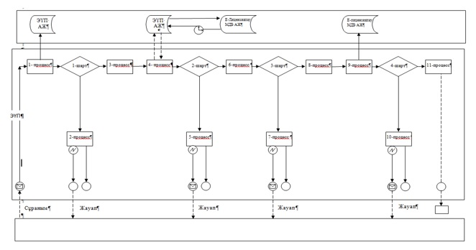

Қызмет беруші арқылы мемлекеттік қызметті көрсету кезінде өзара функционалдық әрекеттесудің 2-диаграммасы

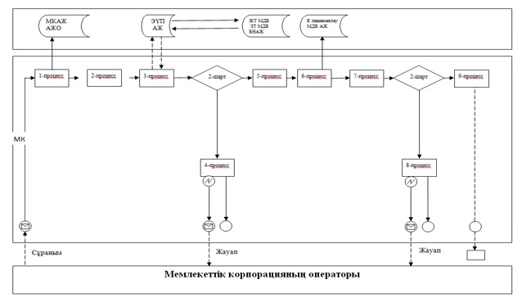

Шартты белгілер:
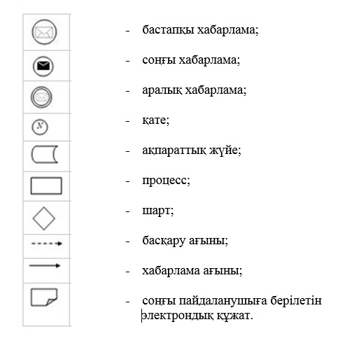

"Іздестіру қызметіне лицензия
беру" мемлекеттік қызмет
регламентіне
3-қосымша
"Іздестіру қызметіне лицензия беру" мемлекеттік қызметті көрсетудің бизнес-процесстерінің анықтамасы
(мемлекеттік қызметтің атауы)
Ескерту. 3-қосымша жаңа редакцияда - Қарағанды облысы әкімдігінің 23.05.2016 № 35/02 (алғашқы ресми жарияланған күнінен кейін күнтізбелік он күн өткен соң қолданысқа енгізіледі) қаулысымен.

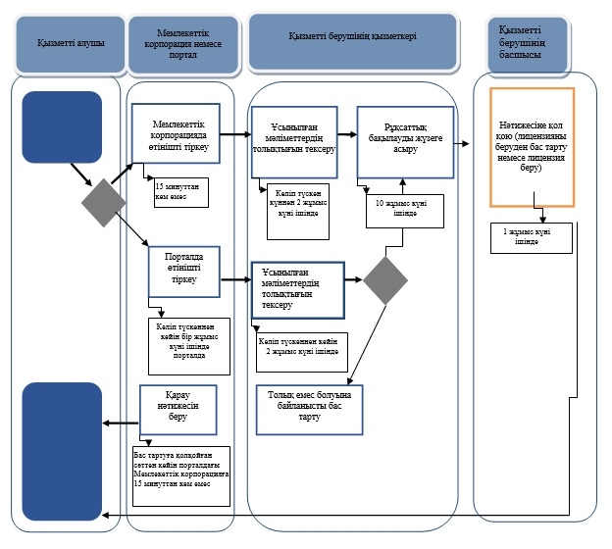

Шартты белгілер:

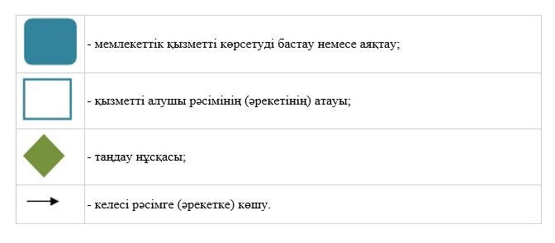

Қарағанды облысы
әкімдігінің 2015 жылғы
30 маусымдағы № 35/04
қаулысымен бекітілген
"Үлескерлердің ақшасын тарту есебінен тұрғын үй ғимараттарын салуды ұйымдастыру жөніндегі қызметке лицензия беру" мемлекеттік қызмет көрсету регламенті
1. Жалпы ережелер
1. Қызмет берушінің атауы: "Қарағанды облысының мемлекеттік сәулет-құрылыс бақылауы басқармасы" мемлекеттік мекеме (бұдан әрі – қызмет беруші). Өтініштерді қабылдау және нәтижесін беру:
1) "Азаматтарға арналған үкімет" мемлекеттік корпорациясы" коммерциялық емес акционерлік қоғамы (бұдан әрі – Мемлекеттік корпорация);
2) "электрондық үкіметтің" веб-порталы: www.egov.kz (бұдан әрі-портал) арқылы көрсетіледі.
Ескерту. 1-тармаққа өзгерістер енгізілді - Қарағанды облысы әкімдігінің 23.05.2016 № 35/02 (алғашқы ресми жарияланған күнінен кейін күнтізбелік он күн өткен соң қолданысқа енгізіледі) қаулысымен.
2. Көрсетілетін мемлекеттік қызмет нысаны: электронды (ішінара автоматтандырылған) және (немесе қағаз түрінде).
3. Көрсетілетін мемлекеттік қызметтің нәтижесі үлескерлердің ақшасын тарту есебінен тұрғын үй ғимараттарын салуды ұйымдастыру жөніндегі қызметке лицензияны беру, лицензияны қайта ресімдеу және лицензияның телнұсқасын беру немесе Қазақстан Республикасы Ұлттық экономика министрлігінің 2015 жылғы 27 наурыздағы № 276 "Сәулет, қала құрылысы және құрылыс саласындағы мемлекеттік көрсетілетін қызмет стандарттарын бекіту туралы" бұйрығымен (Нормативтік құқықтық актілерді мемлекеттік тіркеу тізіліміне № 11133 болып тіркелген) бекітілген "Үлескерлердің ақшасын тарту есебінен тұрғын үй ғимараттарын салуды ұйымдастыру жөніндегі қызметке лицензия беру" мемлекеттік қызмет көрсету стандартының 10 тармағының негізінде мемлекеттік қызмет көрсетуден бас тарту туралы дәлелді жауап қайтару (бұдан әрі-стандарт).
2. Мемлекеттік қызмет көрсету процесінде көрсетілетін қызметті берушінің құрылымдық бөлімшелерінің (қызметкерлерінің) іс-қимыл тәртібінің сипаттамасы
4. Көрсетілетін мемлекеттік қызметті ұсыну бойынша рәсімдерді (іс-әрекеттерді) бастауға көрсетілетін қызметті алушының өтініші немесе көрсетілетін қызметті алушының электронды сұранымы негіз болып табылады.
5. Көрсетілетін мемлекеттік қызметтер процесінің құрамына кіретін әрбір рәсімнің (іс-әрекеттің) мазмұны, оларды орындау ұзақтығы:
1) көрсетілетін қызметті алушылардан тікелей немесе "Е-лицензиялау" мемлекеттік деректер қоры" ақпараттық жүйесінің (ақпараттық жүйе) (бұдан әрі-сұраным) Мемлекеттік корпорациялар арқылы келіп түскен көрсетілетін мемлекеттік қызметтерге сұранымын тіркеуді қызмет берушінің құрылымдық бөлімшесінің уәкілетті қызметкері түскен күні жүзеге асырады.
2) қызмет берушінің құрылымдық бөлімшесінің уәкілетті қызметкері (қызметкерлері) екі жұмыс күні ішінде ұсынылған құжаттардың толықтығын тексереді, ұсынылған құжаттар толық болмаған жағдайда сұранымды әрі қарай қараудан бас тартады;
3) ұсынылған құжаттар толық болған жағдайда, қызмет берушінің құрылымдық бөлімшесінің уәкілетті қызметкері (қызметкерлері) тоғыз жұмыс күні ішінде қолда бар лицензияның аясында лицензияны немесе лицензияға қосымшаны беру кезінде лицензиялық бақылауды жүзеге асырады;
4) құрылымдық бөлімшенің уәкілетті қызметкері осы регламенттің 1-қосымшасына сәйкес нысан бойынша жүзеге асырылған лицензиялық бақылаудың нәтижелері бойынша қорытынды дайындайды (бұдан әрі-қорытынды) және бір жұмыс күні ішінде құрылымдық бөлімше басшысына қол қоюға жолдайды;
5) құрылымдық бөлімшенің басшысы түскен күні қорытындыға қол қояды;
6) қол күні қызмет берушінің жауапты орындаушылары оң нәтижесі бар сұраным немесе дәлелді бас тартуы бар сұранымды қызмет беруші басшысына қол қоюға жолдайды;
7) түскен күні қызмет берушінің басшысы қол қояды.
Өзге қызмет берушілермен және (немесе) Мемлекеттік корпорациямен өзара әрекеттесу тәртібі және көрсетілетін мемлекеттік қызметті ұсыну процесі барысында ақпараттық жүйені пайдалану тәртібі осы регламенттің 9 және 13-тармақтарында көрсетілген.
Ескерту. 5-тармаққа өзгерістер енгізілді - Қарағанды облысы әкімдігінің 23.05.2016 № 35/02 (алғашқы ресми жарияланған күнінен кейін күнтізбелік он күн өткен соң қолданысқа енгізіледі) қаулысымен.
6. Мынадай рәсімді (іс-қимылды) орындауды бастау үшін негіз болатын мемлекеттік қызмет көрсету жөніндегі рәсімнің (іс-қимылдың) нәтижелері:
1) кіріс нөмірі бар тіркелген сұраным;
2) ұсынылған құжаттардың толықтығы;
3) рұқсаттық бақылау жүргізуді растайтын құжаттың болуы;
4) қорытынды;
5) рұқсаттық бақылауды жүзеге асырғаннан кейін барлық қажетті деректемелері көрсетілген және оң нәтижелі қорытындысы қоса берілген сұраным немесе рұқсаттық бақылауды жүзеге асырғаннан кейін қызмет көрсетуден дәлелді бас тарту көрсетілген және теріс нәтижесі бар қорытындысы қоса берілген сұраным;
6) қызмет беруші басшысының электрондық сандық қолтаңба (бұдан әрі - ЭСҚ ) қойылған электрондық құжат немесе электрондық түрде өтінішті берген жағдайда электрондық құжат нысанында немесе қағаз түрінде өтініш берген жағдайда тағаз тасымалдағыш нысанда көрсетілетін мемлекеттік қызметті ұсынудан бас тарту туралы дәлелді жауап.
3. Мемлекеттік қызмет көрсету процесінде көрсетілетін қызметті берушінің құрылымдық бөлімшелерінің (қызметкерлерінің) өзара іс-қимыл тәртібінің сипаттамасы
7. Мемлекеттік қызметті көрсету процесіне қатысатын қызмет берушінің құрылымдық бөлімшелерінің (қызметкерлерінің) тізбесі:
1) сұранымдарды тіркеуге жауапты қызмет берушінің құрылымдық бөлімшесінің уәкілетті қызметкері;
2) рұқсаттық бақылауды жүргізуге жауапты қызмет берушінің құрылымдық бөлімшесінің уәкілетті қызметкері;
3) қызмет берушінің құрылымдық бөлімшесінің басшысы;
4) қызмет берушінің басшысы.
8. Әр рәсімнің (іс-әрекеттің) ұзақтығын көрсете отырып құрылымдық бөлімшелер арасындағы рәсімдер (іс-әрекеттің) жүйелілігін сипаттау:
1) көрсетілетін мемлекеттік қызметтерді алуға көрсетілетін қызмет алушылардан тікелей портал арқылы немесе орталықтар арқылы келіп түскен сұранымдарды келіп түскен күні тіркеу;
2) көрсетілетін қызметті алушының құжаттарын алған сәттен бастап екі жұмыс күні ішінде ұсынылған құжаттардың толықтығын тексеру, ұсынылған құжаттар толық болмаған жағдайда сұранымды әрі қарай қараудан бас тарту;
3) қолда бар лицензияның аясында лицензияны беру немесе лицензияға қосымшаны беру кезінде ұсынылған құжаттар толық болған жағдайда тоғыз жұмыс күні ішінде лицензиялық бақылауды жүзеге асыру;
4) бір жұмыс күні ішінде қорытындыны дайындау және оны қол қою үшін құрылымдық бөлімше басшысына жіберу;
5) түскен күні құрылымдық бөлімше басшысы қорытындыға қол қояды;
6) қол қойылған күні оң нәтижесі бар сұранымды немесе дәлелді бас тартуы бар сұранымды қызмет берушінің басшысына қол қоюға жолдау;
7) бір жұмыс күні ішінде сұранымның біліктілік талаптарына сәйкестігін қарау нәтижелері бойынша қорытындыны бекіту.
4. "Азаматтарға арналған үкімет" мемлекеттік корпорациясымен және (немесе) өзге де көрсетілетін қызметті берушілермен өзара іс-қимыл тәртібін, сондай-ақ мемлекеттік қызмет көрсету процесінде ақпараттық жүйелерді пайдалану тәртібін сипаттау
Ескерту. 4-тараудың атауы жаңа редакцияда - Қарағанды облысы әкімдігінің 23.05.2016 № 35/02 (алғашқы ресми жарияланған күнінен кейін күнтізбелік он күн өткен соң қолданысқа енгізіледі) қаулысымен.
9. Мемлекеттік корпорацияға және (немесе) өзге де көрсетілетін қызметті берушілерге өтініш беру тәртібінің сипаттамасы, көрсетілетін қызметті алушының сұранымын өңдеу ұзақтығы:
1) көрсетілетін қызметтерді алу үшін көрсетілетін қызметтерді алушы тіркеу орны бойынша Мемлекеттік корпорацияға өтініш береді. Мемлекеттік корпорацияда қабылдау жедел қызмет көрсетусіз "электрондық кезек" тәртібінде жүзеге асырылады. Көрсетілетін қызметті алушының қалауы бойынша электрондық кезекті портал арқылы "броньдауға" болады;
2) Мемлекеттік корпорацияда көрсетілетін қызметті алушының сұранымын өңдеу ұзақтығы – 20 минуттан аспайды;
3) көрсетілетін қызметті алушының сұранымын Мемлекеттік корпорациядан қызмет берушінің құрылымдық бөлімшесіне жолдау мерзімі – бірден құжаттар қабылданғаннан кейін;
4) көрсетілетін қызметтерді алушы мемлекеттік қызметті алу үшін стандарттың 9-тармағында қарастырылған құжаттар тізбесін ұсынады.
Ескерту. 9-тармақ жаңа редакцияда - Қарағанды облысы әкімдігінің 23.05.2016 № 35/02 (алғашқы ресми жарияланған күнінен кейін күнтізбелік он күн өткен соң қолданысқа енгізіледі) қаулысымен.
10. Мемлекеттік корпорациясы арқылы мемлекеттік қызметтерді көрсету нәтижесін алу процесін сипаттау, оның ұзақтығы:
1) мемлекеттік қызмет көрсетудің нәтижесін алу үшін көрсетілетін қызметті алушы өтініш берген кезде өзіне берілген қолхатпен мемлекеттік корпорацияға өтініш жасайды;
2) Мемлекеттік корпорацияда көрсетілетін қызметті алушыға мемлекеттік қызметті көрсету нәтижесін беру уақыты – 20 минуттан аспайды.
Ескерту. 10-тармақ жаңа редакцияда - Қарағанды облысы әкімдігінің 23.05.2016 № 35/02 (алғашқы ресми жарияланған күнінен кейін күнтізбелік он күн өткен соң қолданысқа енгізіледі) қаулысымен.
11. "Электрондық үкімет" веб-порталы арқылы мемлекеттік қызмет көрсеткен кезде көрсетілетін қызметті берушінің және көрсетілетін қызметті алушының өтініш жасау тәртібі мен рәсімі (іс-қимыл) жүйелілігінің сипаттамасы.
Портал арқылы қадамдық іс-қимыл мен шешімдер осы регламенттің 2-қосымшасында (электрондық үкімет порталы арқылы мемлекеттік қызметті көрсеткен кезде функционалдық өзара іс-қимылдың № 1 диаграммасы) көрсетілген:
1) көрсетілетін қызметті алушы компьютерінің интернет-браузерінде сақталған өзінің ЭСҚ тіркеу куәлігі арқылы порталда тіркеуді жүзеге асырады;
2) 1-процесс – көрсетілетін қызметті алушы компьютерінің интернет-браузерінде ЭСҚ тіркеу куәлігін бекіту, мемлекеттік көрсетілетін қызметті алу үшін көрсетілетін қызметті алушының порталға құпия сөз енгізу процесі;
3) 1-шарт – порталда жеке сәйкестендіру номері/бизнес сәйкестендіру номері (бұдан әрі - ЖСН/БСН) логині және құпия сөз арқылы тіркелген көрсетілген қызметті алушы туралы деректердің дұрыстығын тексеру;
4) 2-процесс – көрсетілетін қызметті алушы деректерінде бұзушылықтардың болуына байланысты авторландырудан бас тарту туралы порталда хабарлама қалыптасады;
5) 3-процесс – көрсетілетін қызметті алушының порталда осы регламентте көрсетілген қызметті таңдауы, қызметті көрсету үшін сұрау нысанын экранға шығару және оның құрылымы мен форматтық талаптарын ескере отырып, сұранымның нысанына электрондық түрдегі қажетті құжаттарды тіркей отырып, көрсетілетін қызметті алушының нысанды толтыруы (деректерді енгізуі);
6) 4-процессс – электрондық үкіметтің төлем шлюзінде (бұдан әрі – ЭҮТШ) электрондық көрсетілетін қызметке ақы төлеу, содан кейін бұл ақпарат порталға келіп түседі;
7) 2-шарт – ақпараттық жүйеде көрсетілген қызмет үшін ақы төлеу фактісін тексеру;
8) 5-процесс – порталда көрсетілген қызмет үшін төлемақы болмағандықтан сұратылған көрсетілетін қызметтен бас тарту туралы хабарлама қалыптасады;
9) 6-процесс – көрсетілетін қызметті алушының сұранымды растауы (қол қою) үшін ЭСҚ тіркеу куәлігін таңдауы;
10) 3-шарт – порталда ЭСҚ тіркеу куәлігінің қолданылу мерзімін және тізімде кері қайтарылған (күшін жойған) тіркеу куәліктерінің болмауын, сондай-ақ сұранымда көрсетілген (ЖСН/БСН мен ЭСҚ тіркеу куәлігінде көрсетілген ЖСН/БСН арасындағы сәйкестендіру) деректерінің сәйкестігін тексеру;
11) 7-процесс – көрсетілетін қызметті алушының ЭСҚ түпнұсқасы расталмағандықтан сұратылған көрсетілетін қызметтен бас тарту туралы хабарламаны қалыптастыру;
12) 8-процесс – көрсетілетін қызметті алушының ЭСҚ арқылы көрсетілетін қызметті алуына арналған сұранымның (енгізілген деректердің) толтырылған нысанын растауы (қол қоюы);
13) 9-процесс – порталда құжатты тіркеу және өңдеу;
14) 4-шарт – құрылымдық бөлімшелердің көрсетілетін қызметті алушының біліктілік талаптарына және лицензия беру үшін негіздемеге сәйкестігін тексеруі;
15) 10-процесс – анықтаманың негізінде порталда көрсетілетін қызметті алушының деректерінде бұзушылықтардың болуынан сұратылған қызметті көрсетуден бас тарту туралы хабарлама қалыптастыру;
16) 11-процесс – көрсетілетін қызметті алушының ақпараттық жүйеде қалыптастырылған көрсетілетін қызметтің нәтижесін (электрондық лицензияны) алуы. Осы регламенттің 1-қосымшасына сәйкес аумақтық бөлімше қорытындысының негізінде қызмет берушінің уәкілетті тұлғасының ЭСҚ пайдалану арқылы Электрондық құжат қалыптастырылады.
12. Мемлекеттік корпорацияның ақпараттық жүйелері (МКАЖ) (электрондық мемлекеттік қызметтерді көрсету кезінде функционалдық іс-қимылдың №2 диаграммасы) арқылы жүзеге асатын қадамдық іс-қимылдар және шешімдер осы регламенттің 2-қосымшасында келтірілген:
1) 1-процесс – МКАЖ автоматтандырылған жұмыс орнында (бұдан әрі – МКАЖ АЖО) мемлекеттік корпорация операторы қызметті көрсету үшін логин және құпия сөзді енгізеді (авторизациялау процесі);
2) 2-процесс – Мемлекеттік корпорация операторы осы регламентте көрсетілген қызметті таңдайды, қызметті көрсету үшін сұраным нысанын экранға шығарады және көрсетілетін қызметті алушының деректерін, сондай-ақ, қызметті алушы өкілінің сенімхаты бойынша мәліметтерді Мемлекеттік корпорация операторы енгізеді (нотариалды куәландырылған сенімхат болған жағдайда, сенімхат өзгеше куәландырылған болса – сенімхат бойынша деректер толтырылмайды);
3) 3-процесс – көрсетілген қызметті алушының деректері туралы электрон-дық үкімет шлюзі (бұдан әрі – ЭҮШ) арқылы жеке тұлғалардың мемлекеттік дерек қоры (бұдан әрі - ЖТ МДҚ)/заңды тұлғалардың мемлекеттік дерек қоры (бұдан әрі - ЗТ МДҚ) және алушы өкілі сенімхатының деректері туралы біріңғай нотариалдық ақпараттық жүйеге (бұдан әрі - БНАЖ) сұраным жолданады;
4) 1-шарт – көрсетілген қызметті алушы деректерінің бар-жоғын ЖТ МДҚ/ЗТ МДҚ, сенімхат деректерін БНАЖ тексеру;
5) 4-процесс – көрсетілген қызметті алушының ЖТ МДҚ/ЗТ МДҚ деректерінің жоқтығына, БНАЖ сенімхат деректері болмауына байланысты деректерді алу мүмкін еместігі туралы хабарлама қалыптастыру;
6) 5-процесс – Мемлекеттік корпорация операторы қағаз нысандағы құжаттардың бары туралы белгі қоя отырып сұранымды толтырады және қызметтерді алушы ұсынған құжаттарды сканерден өткізеді, оларды сұранымның нысанына тіркейді және қызметтерді көрсетуге берілген сұранымның толтырылған нысанын (енгізілген деректерді) ЭСҚ арқылы растайды;
7) 6-процесс – Мемлекеттік корпорация операторы ЭСҚ растаған (қол қойған) электрондық құжатты ЭПШ арқылы порталға жолдайды;
8) 7-процесс – порталда сұранымды тіркеу және өңдеу;
9) 2-шарт – лицензияны беру үшін қызметті алушының біліктілік талаптары мен негіздемелерге сәйкестігін қызмет беруші тексереді;
10) 8-процесс – қорытындының негізінде қызметті алушының порталдағы деректемелерінде бұзушылықтардың болуына байланысты сұратылған қызметтен бас тарту туралы хабарлама қалыптастыру;
11) 9-процесс – көрсетілетін қызметті алушының порталда қалыптас-тырылған көрсетілетін қызметтің нәтижесін (электрондық лицензияны) алуы. Электрондық құжат көрсетілетін қызметті берушінің уәкілетті тұлғасының ЭСҚ қолдана отырып қалыптастырылады.
Ескерту. 12-тармақ жаңа редакцияда - Қарағанды облысы әкімдігінің 23.05.2016 № 35/02 (алғашқы ресми жарияланған күнінен кейін күнтізбелік он күн өткен соң қолданысқа енгізіледі) қаулысымен.
13. Мемлекеттік қызмет көрсету процесінде рәсімдердің (іс-қимылдардың) ретін, көрсетілетін қызметті берушінің толық сипаттамасы құрылымдық бөлімшелерінің (қызметкерлерінің) өзара іс-қимылдарының, сонымен қатар өзге көрсетілген қызмет берушілермен Мемлекеттік корпорациямен өзара іс-қимыл тәртібінің және мемлекеттік қызмет көрсету процесінде ақпараттық жүйелерді қолдану тәртібінің сипаттамасы осы регламенттің 3-қосымшасына сәйкес мемлекеттік қызмет көрсетудің бизнес-процестерінің анықтамасында көрсетіледі.
Ескерту. 13-тармақ жаңа редакцияда - Қарағанды облысы әкімдігінің 23.05.2016 № 35/02 (алғашқы ресми жарияланған күнінен кейін күнтізбелік он күн өткен соң қолданысқа енгізіледі) қаулысымен.
"Үлескерлердің ақшасын тарту
есебінен тұрғын үй ғимараттарын
салуды ұйымдастыру жөніндегі
қызметке лицензия беру"
мемлекеттік қызмет
көрсету регламенті
1-қосымша
Жүзеге асырылған лицензиялық бақылаудың нәтижелері бойынша анықтама
1. Заңды тұлғаның атауы және мекенжайы:
мемлекеттік тілде: __________________________________________________
орыс тілінде: _______________________________________________________
заңды мекенжайы, телефон нөмірі: ____________________________________
директордың Т.Ә.А.: ________________________________________________
өндірістік базаның мекенжайы: _______________________________________
филиалдар, өкілеттіктер: ____________________________________________
2. Кәсіпорынның (ұйымның) құрылымдық-құқықтық нысаны: __________________________________________________________________
_________________________________________________________________ (кәсіпкерлік субъектісін көрсету, басқа нысандар)
3. Тіркеу құжаттарының атауы:
4. Лицензиат ретінде жұмыс тәжірибесінің болуы (қажет болған жағдайды): __________________________________________________________________
(лицензиат ретінде қызмет мерзімі)
5. Біліктілік құрамы (қажет болған жағдайда): __________________________
__________________________________________________________________
(біліктілік талаптарына сәйкес келеді, біліктілік талаптарына сәйкес келмейді)
6. Іске асырылған объектілердің болуы (қажет болған жағдайда): _____
__________________________________________________________________
(біліктілік талаптарына сәйкес келеді, біліктілік талаптарына сәйкес келмейді)
7. Пікірлердің болуы (қажет болған жағдайда):
__________________________________________________________________
(біліктілік талаптарына сәйкес келеді, біліктілік талаптарына сәйкес келмейді)
8. Пікірлерді тексеру нәтижесі (қажет болған жағдайда): _____________
_________________________________________________________________
(расталды, расталған жоқ)
9. Іске асырылған объектілер бойынша құжаттамалық расталуы (объектіні іске қосу туралы қол қойылған актілердің көшірмелері немесе
орындалған жұмыстардың қол қойылған актілерінің көшірмелері): ___
__________________________________________________________________
(расталды, расталған жоқ)
10. Сұратылған лицензияланатын қызмет түрінің кіші қызмет
түрлерімен айналысу үшін мынадай өндірістік база бар:______________
__________________________________________________________________
(жеке меншік, шаруашылық жүргізу, жедел басқару, жалға алу құғында)
11. Сұратылған лицензияланатын қызмет түрінің кіші қызмет
түрлерімен айналысу үшін мынадай жеке меншік (шаруашылық жүргізу
немесе жедел басқару) және/немесе жалға алу құқығында
материалды-техникалық жабдықтар бар:____________________________
__________________________________________________________________
(біліктілік талаптарына сәйкес келеді, біліктілік талаптарына сәйкес келмейді)
12. Сапаны бақылау бойынша ереже:________________________________
__________________________________________________________________
(бар, жоқ)
13. Еңбекті қорғау және қауіпсіздік техникасы жүйесі:________________
__________________________________________________________________
(бар, жоқ)
14. Құжаттарды қарау нәтижесінде өтініш беруші (лицензиат): _________
__________________________________________________________________
(біліктілік талаптарына сәйкес келеді, біліктілік талаптарына сәйкес келмейді)
Қорытынды ұсынылған құжаттар негізінде берілді (лицензия болған жағдайда – маманның өндірістік базаға (объектіге) баруы), ақпараттың сәйкестігін және нақтылығын растаймыз.
Ескерту:
Лицензиялау бөлімінің маманы _________________(Т.А.Ә.)
(қолы)
Лицензиялау бөлімінің басшысы _________________(Т.А.Ә.)
(қолы)
М.О.
Үлескерлердің ақшасын тарту
есебінен тұрғын үй ғимараттарын
салуды ұйымдастыру жөніндегі
қызметке лицензия беру" мемлекеттік
қызмет регламентіне
2-қосымша
ЭҮП арқылы мемлекеттік қызметті көрсету кезінде өзара функционалдық әрекеттесудің 1-диаграммасы
Ескерту. 2-қосымша жаңа редакцияда - Қарағанды облысы әкімдігінің 23.05.2016 № 35/02 (алғашқы ресми жарияланған күнінен кейін күнтізбелік он күн өткен соң қолданысқа енгізіледі) қаулысымен.
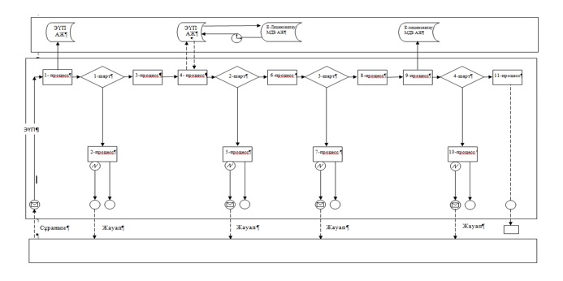

Қызмет беруші арқылы мемлекеттік қызметті көрсету кезінде өзара функционалдық әрекеттесудің 2-диаграммасы

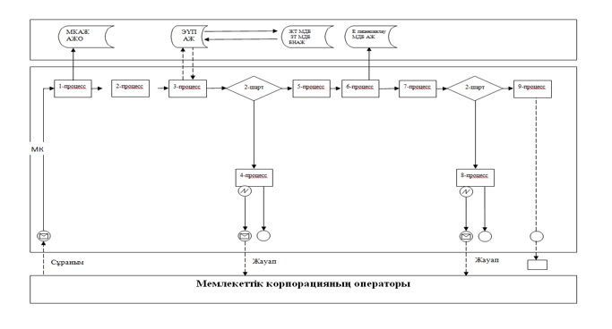

Шартты белгілер:

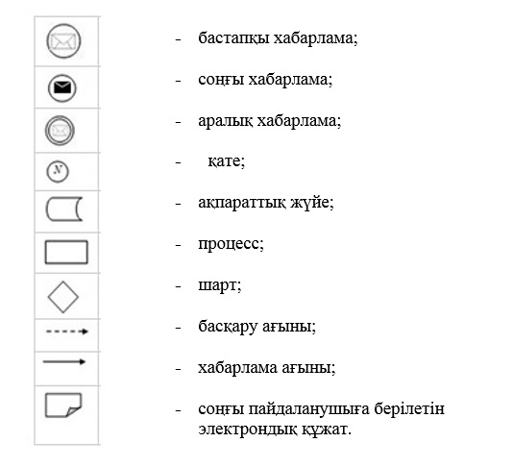

"Үлескерлердің ақшасын тарту
есебінен тұрғын үй ғимараттарын
салуды ұйымдастыру жөніндегі
қызметке лицензия беру" мемлекеттік
қызмет регламентіне
3-қосымша
"Үлескерлердің ақшасын тарту есебінен тұрғын үй ғимараттарын салуды ұйымдастыру жөніндегі қызметке лицензия беру" мемлекеттік қызметті көрсетудің бизнес-процесстерінің анықтамасы
(мемлекеттік қызметтің атауы)
Ескерту. 3-қосымша жаңа редакцияда - Қарағанды облысы әкімдігінің 23.05.2016 № 35/02 (алғашқы ресми жарияланған күнінен кейін күнтізбелік он күн өткен соң қолданысқа енгізіледі) қаулысымен.

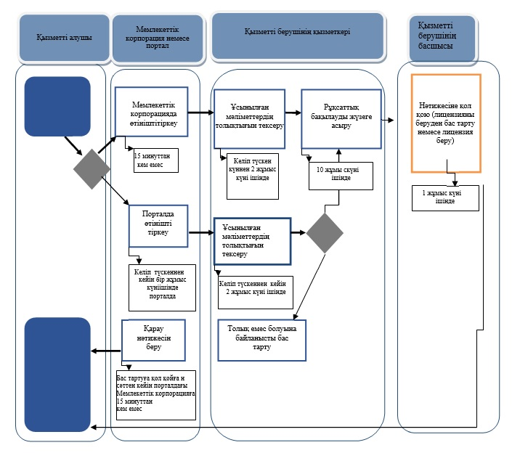

Шартты белгілер:
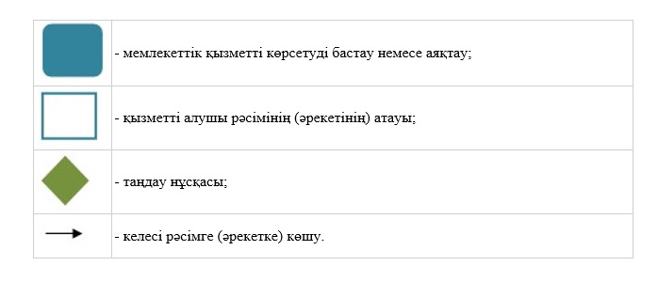

Қарағанды облысы
әкімдігінің 2015 жылғы
30 маусымдағы № 35/04
қаулысымен бекітілген
"Жобалау қызметіне лицензия беру" мемлекеттік қызмет көрсету регламенті
1. Жалпы ережелер
1. Қызмет берушінің атауы: "Қарағанды облысының мемлекеттік сәулет-құрылыс бақылауы басқармасы" мемлекеттік мекеме (бұдан әрі – қызмет беруші). Өтініштерді қабылдау және нәтижесін беру:
1) "Азаматтарға арналған үкімет" мемлекеттік корпорациясы" коммерциялық емес акционерлік қоғамы" (бұдан әрі – Мемлекеттік корпорация);
2) "электрондық үкіметтің" веб-порталы: www.egov.kz (бұдан әрі-портал) арқылы көрсетіледі.
Ескерту. 1-тармаққа өзгерістер енгізілді - Қарағанды облысы әкімдігінің 23.05.2016 № 35/02 (алғашқы ресми жарияланған күнінен кейін күнтізбелік он күн өткен соң қолданысқа енгізіледі) қаулысымен.
2. Көрсетілетін мемлекеттік қызмет нысаны: электронды (ішінара автоматтандырылған) және (немесе қағаз түрінде).
3. Көрсетілетін мемлекеттік қызметтің нәтижесі жобалау қызметіне лицензияны беру, лицензияны қайта ресімдеу және лицензияның телнұсқасын беру немесе Қазақстан Республикасы Ұлттық экономика министрлігінің 2015 жылғы 27 наурыздағы № 276 "Сәулет, қала құрылысы және құрылыс саласындағы мемлекеттік көрсетілетін қызмет стандарттарын бекіту туралы" бұйрығымен (Нормативтік құқықтық актілерді мемлекеттік тіркеу тізіліміне № 11133 болып тіркелген) бекітілген "Жобалау қызметіне лицензия беру" мемлекеттік қызмет көрсету стандартының (бұдан әрі-стандарт) 10 тармағының негізінде мемлекеттік қызмет көрсетуден бас тарту туралы дәлелді жауап қайтару.
2. Мемлекеттік қызмет көрсету процесінде көрсетілетін қызметті берушінің құрылымдық бөлімшелерінің (қызметкерлерінің) іс-қимыл тәртібінің сипаттамасы
4. Көрсетілетін мемлекеттік қызметті ұсыну бойынша рәсімдерді (іс-әрекеттерді) бастауға көрсетілетін қызметті алушының өтініші немесе көрсетілетін қызметті алушының электронды сұранымы негіз болып табылады.
5. Көрсетілетін мемлекеттік қызметтер процесінің құрамына кіретін әрбір рәсімнің (іс-әрекеттің) мазмұны, оларды орындау ұзақтығы:
1) көрсетілетін қызметті алушылардан тікелей немесе "Е-лицензиялау" мемлекеттік деректер қоры" ақпараттық жүйесінің (ақпараттық жүйе) (бұдан әрі-сұраным) Мемлекеттік корпорациялар арқылы келіп түскен көрсетілетін мемлекеттік қызметтерге сұранымын тіркеуді қызмет берушінің құрылымдық бөлімшесінің уәкілетті қызметкері түскен күні жүзеге асырады.
Көрсетілетін қызметті алушы лицензияны алуға, қайта ресімдеуге және лицензияның телнұсқасын алуға қағаз тасымалдағышта өтініш берген жағдайда, мемлекеттік қызметті көрсету нәтижесі басылып шығарылады және мөр мен қызметті берушінің уәкілетті тұлғасының қолы қойылып расталады;
2) қызмет берушінің құрылымдық бөлімшесінің уәкілетті қызметкері екі жұмыс күні ішінде ұсынылған құжаттардың толықтығын тексереді, ұсынылған құжаттар толық болмаған жағдайда сұранымды әрі қарай қараудан бас тартады;
3) ұсынылған құжаттар толық болған жағдайда, қызмет берушінің құрылымдық бөлімшесінің уәкілетті қызметкері тоғыз жұмыс күні ішінде қолда бар лицензияның аясында лицензияны немесе лицензияға қосымшаны беру кезінде рұқсаттық бақылауды жүзеге асырады;
4) құрылымдық бөлімшенің уәкілетті қызметкері осы регламенттің 1-қосымшасына сәйкес нысан бойынша жүзеге асырылған лицензиялық бақылаудың нәтижелері бойынша қорытынды дайындайды (бұдан әрі-қорытынды) және бір жұмыс күні ішінде құрылымдық бөлімше басшысына қол қоюға жолдайды;
5) құрылымдық бөлімшенің басшысы түскен күні қол қояды;
6) қызмет берушінің жауапты орындаушылары оң нәтижесі бар сұраным немесе дәлелді бас тартуы бар сұранымды қол қойылған күні қызмет беруші басшысына қол қоюға жолдайды;
7) бір жұмыс күні ішінде қызмет берушінің басшысы қол қояды.
Өзге қызмет берушілермен және (немесе) Мемлекеттік корпорациямен өзара әрекеттесу тәртібі және көрсетілетін мемлекеттік қызметті ұсыну процесі барысында ақпараттық жүйені пайдалану тәртібі осы регламенттің 9 және 13-тармақтарында көрсетілген.
Ескерту. 5-тармаққа өзгерістер енгізілді - Қарағанды облысы әкімдігінің 23.05.2016 № 35/02 (алғашқы ресми жарияланған күнінен кейін күнтізбелік он күн өткен соң қолданысқа енгізіледі) қаулысымен.
6. Мынадай рәсімді (іс-қимылды) орындауды бастау үшін негіз болатын мемлекеттік қызмет көрсету жөніндегі рәсімнің (іс-қимылдың) нәтижелері:
1) кіріс нөмірі бар тіркелген сұраным;
2) ұсынылған құжаттардың толықтығы;
3) рұқсаттық бақылау жүргізуді растайтын құжаттың болуы;
4) қорытынды;
5) рұқсаттық бақылауды жүзеге асырғаннан кейін барлық қажетті деректемелері көрсетілген және оң нәтижелі қорытындысы қоса берілген сұраным немесе рұқсаттық бақылауды жүзеге асырғаннан кейін қызмет көрсетуден дәлелді бас тарту көрсетілген және теріс нәтижесі бар қорытындысы қоса берілген сұраным;
6) қызмет беруші басшысының электрондық сандық қолтаңба (бұдан әрі-ЭСҚ) қойылған электрондық құжат немесе электрондық түрде өтінішті берген жағдайда электрондық құжат нысанында немесе қағаз түрінде өтініш берген жағдайда тағаз тасымалдағыш нысанда көрсетілетін мемлекеттік қызметті ұсынудан бас тарту туралы дәлелді жауап.
3. Мемлекеттік қызмет көрсету процесінде көрсетілетін қызметті берушінің құрылымдық бөлімшелерінің (қызметкерлерінің) өзара іс-қимыл тәртібінің сипаттамасы
7. Мемлекеттік қызметті көрсету процесіне қатысатын қызмет берушінің құрылымдық бөлімшелерінің (қызметкерлерінің) тізбесі:
1) сұранымдарды тіркеуге жауапты қызмет берушінің құрылымдық бөлімшесінің уәкілетті қызметкері;
2) рұқсаттық бақылауды жүргізуге жауапты қызмет берушінің құрылымдық бөлімшесінің уәкілетті қызметкері;
3) қызмет берушінің құрылымдық бөлімшесінің басшысы;
4) қызмет берушінің басшысы.
8. Әр рәсімнің (іс-әрекеттің) ұзақтығын көрсете отырып құрылымдық бөлімшелер арасындағы рәсімдер (іс-әрекеттің) жүйелілігін сипаттау:
1) көрсетілетін мемлекеттік қызметтерді алуға көрсетілетін қызмет алушылардан тікелей портал арқылы немесе орталықтар арқылы келіп түскен сұранымдарды келіп түскен күні тіркеу;
2) көрсетілетін қызметті алушының құжаттарын алған сәттен бастап екі жұмыс күні ішінде ұсынылған құжаттардың толықтығын тексеру, ұсынылған құжаттар толық болмаған жағдайда сұранымды әрі қарай қараудан бас тарту;
3) қолда бар лицензияның аясында лицензияны беру немесе лицензияға қосымшаны беру кезінде ұсынылған құжаттар толық болған жағдайда тоғыз жұмыс күні ішінде рұқсаттық бақылауды жүзеге асыру;
4) бір жұмыс күні ішінде қорытындыны дайындау және оны қол қою үшін құрылымдық бөлімше басшысына жіберу;
5) құрылымдық бөлімше басшысы түскен күні қорытындыға қол қояды;
6) оң нәтижесі бар сұраным немесе дәлелді бас тартуы бар сұраным түскен күні қызмет берушінің басшысына қол қоюға жолдау;
7) бір жұмыс күні ішінде сұранымның біліктілік талаптарына сәйкестігін қарау нәтижелері бойынша қорытындыны бекіту.
4. "Азаматтарға арналған үкімет" мемлекеттік корпорациясымен және (немесе) өзге де көрсетілетін қызметті берушілермен өзара іс-қимыл тәртібін, сондай-ақ мемлекеттік қызмет көрсету процесінде ақпараттық жүйелерді пайдалану тәртібін сипаттау
Ескерту. 4-тараудың атауы жаңа редакцияда - Қарағанды облысы әкімдігінің 23.05.2016 № 35/02 (алғашқы ресми жарияланған күнінен кейін күнтізбелік он күн өткен соң қолданысқа енгізіледі) қаулысымен.
9. Мемлекеттік корпорацияға және (немесе) өзге де көрсетілетін қызметті берушілерге өтініш беру тәртібінің сипаттамасы, көрсетілетін қызметті алушының сұранымын өңдеу ұзақтығы:
1) көрсетілетін қызметтерді алу үшін көрсетілетін қызметтерді алушы тіркеу орны бойынша Мемлекеттік корпорацияға өтініш береді. Мемлекеттік корпорацияда қабылдау жедел қызмет көрсетусіз "электрондық кезек" тәртібінде жүзеге асырылады. Көрсетілетін қызметті алушының қалауы бойынша электрондық кезекті портал арқылы "броньдауға" болады;
2) Мемлекеттік корпорацияда көрсетілетін қызметті алушының сұранымын өңдеу ұзақтығы – 20 минуттан аспайды;
3) көрсетілетін қызметті алушының сұранымын Мемлекеттік корпорациядан қызмет берушінің құрылымдық бөлімшесіне жолдау мерзімі – бірден құжаттар қабылданғаннан кейін;
4) көрсетілетін қызметтерді алушы мемлекеттік қызметті алу үшін стандарттың 9-тармағында қарастырылған құжаттар тізбесін ұсынады.
Ескерту. 9-тармақ жаңа редакцияда - Қарағанды облысы әкімдігінің 23.05.2016 № 35/02 (алғашқы ресми жарияланған күнінен кейін күнтізбелік он күн өткен соң қолданысқа енгізіледі) қаулысымен.
10. Мемлекеттік корпорациясы арқылы мемлекеттік қызметтерді көрсету нәтижесін алу процесін сипаттау, оның ұзақтығы:
1) мемлекеттік қызмет көрсетудің нәтижесін алу үшін көрсетілетін қызметті алушы өтініш берген кезде өзіне берілген қолхатпен Мемлекеттік корпорацияға өтініш жасайды;
2) Мемлекеттік корпорацияда көрсетілетін қызметті алушыға мемлекеттік қызметті көрсету нәтижесін беру уақыты – 20 минуттан аспайды
Ескерту. 10-тармақ жаңа редакцияда - Қарағанды облысы әкімдігінің 23.05.2016 № 35/02 (алғашқы ресми жарияланған күнінен кейін күнтізбелік он күн өткен соң қолданысқа енгізіледі) қаулысымен.
11. "Электрондық үкімет" веб-порталы арқылы мемлекеттік қызмет көрсеткен кезде көрсетілетін қызметті берушінің және көрсетілетін қызметті алушының өтініш жасау тәртібі мен рәсімі (іс-қимыл) жүйелілігінің сипаттамасы.
Портал арқылы қадамдық іс-қимыл мен шешімдер осы регламенттің 2-қосымшасында (электрондық үкімет порталы арқылы мемлекеттік қызметті көрсеткен кезде функционалдық өзара іс-қимылдың № 1 диаграммасы) көрсетілген:
1) көрсетілетін қызметті алушы компьютерінің интернет-браузерінде сақталған өзінің ЭСҚ тіркеу куәлігі арқылы порталда тіркеуді жүзеге асырады;
2) 1-процес – көрсетілетін қызметті алушы компьютерінің интернет-браузерінде ЭСҚ тіркеу куәлігін бекіту, мемлекеттік көрсетілетін қызметті алу үшін көрсетілетін қызметті алушының порталға құпия сөз енгізу процесі;
3) 1-шарт – порталда жеке сәйкестендіру номері/бизнес сәйкестендіру номері (бұдан әрі - ЖСН/БСН) логині және құпия сөз арқылы тіркелген көрсетілген қызметті алушы туралы деректердің дұрыстығын тексеру;
4) 2-процесс – көрсетілетін қызметті алушы деректерінде бұзушылықтардың болуына байланысты авторландырудан бас тарту туралы порталда хабарлама қалыптасады;
5) 3-процесс – көрсетілетін қызметті алушының порталда осы регламентте көрсетілген қызметті таңдауы, қызметті көрсету үшін сұрау нысанын экранға шығару және оның құрылымы мен форматтық талаптарын ескере отырып, сұранымның нысанына электрондық түрдегі қажетті құжаттарды тіркей отырып, көрсетілетін қызметті алушының нысанды толтыруы (деректерді енгізуі);
6) 4-процессс – электрондық үкіметтің төлем шлюзінде (бұдан әрі – ЭҮТШ) электрондық көрсетілетін қызметке ақы төлеу, содан кейін бұл ақпарат порталға келіп түседі;
7) 2-шарт – ақпараттық жүйеде көрсетілген қызмет үшін ақы төлеу фактісін тексеру;
8) 5-процесс – порталда көрсетілген қызмет үшін төлемақы болмағандықтан сұратылған көрсетілетін қызметтен бас тарту туралы хабарлама қалыптасады;
9) 6-процесс – көрсетілетін қызметті алушының сұранымды растауы (қол қою) үшін ЭСҚ тіркеу куәлігін таңдауы;
10) 3-шарт – порталда ЭСҚ тіркеу куәлігінің қолданылу мерзімін және тізімде кері қайтарылған (күшін жойған) тіркеу куәліктерінің болмауын, сондай-ақ сұранымда көрсетілген (ЖСН/БСН мен ЭСҚ тіркеу куәлігінде көрсетілген ЖСН/БСН арасындағы сәйкестендіру) деректерінің сәйкестігін тексеру;
11) 7-процесс – көрсетілетін қызметті алушының ЭСҚ түпнұсқасы расталмағандықтан сұратылған көрсетілетін қызметтен бас тарту туралы хабарламаны қалыптастыру;
12) 8-процесс – көрсетілетін қызметті алушының ЭСҚ арқылы көрсетілетін қызметті алуына арналған сұранымның (енгізілген деректердің) толтырылған нысанын растауы (қол қоюы);
13) 9-процесс – порталда құжатты тіркеу және өңдеу;
14) 4-шарт – құрылымдық бөлімшелердің көрсетілетін қызметті алушының біліктілік талаптарына және лицензия беру үшін негіздемеге сәйкестігін тексеруі;
15) 10-процесс – анықтаманың негізінде порталда көрсетілетін қызметті алушының деректерінде бұзушылықтардың болуынан сұратылған қызметті көрсетуден бас тарту туралы хабарлама қалыптастыру;
16) 11-процесс – көрсетілетін қызметті алушының ақпараттық жүйеде қалыптастырылған көрсетілетін қызметтің нәтижесін (электрондық лицензияны) алуы. Осы регламенттің 1-қосымшасына сәйкес аумақтық бөлімше қорытындысының негізінде қызмет берішінің уәкілетті тұлғасының ЭСҚ пайдалану арқылы Электрондық құжат қалыптастырылады.
12. Мемлекеттік корпорацияның ақпараттық жүйелері (МКАЖ) (электрондық мемлекеттік қызметтерді көрсету кезінде функционалдық іс-қимылдың №2 диаграммасы) арқылы жүзеге асатын қадамдық іс-қимылдар және шешімдер осы регламенттің 2-қосымшасында келтірілген:
1) 1-процесс – МКАЖ автоматтандырылған жұмыс орнында (бұдан әрі – МКАЖ АЖО) Мемлекеттік корпорация операторы қызметті көрсету үшін логин және құпия сөзді енгізеді (авторизациялау процесі);
2) 2-процесс – Мемлекеттік корпорация операторы осы регламентте көрсетілген қызметті таңдайды, қызметті көрсету үшін сұраным нысанын экранға шығарады және көрсетілетін қызметті алушының деректерін, сондай-ақ, қызметті алушы өкілінің сенімхаты бойынша мәліметтерді Мемлекеттік корпорация операторы енгізеді (нотариалды куәландырылған сенімхат болған жағдайда, сенімхат өзгеше куәландырылған болса – сенімхат бойынша деректер толтырылмайды);
3) 3-процесс – көрсетілген қызметті алушының деректері туралы электрон-дық үкімет шлюзі (бұдан әрі – ЭҮШ) арқылы жеке тұлғалардың мемлекеттік дерек қоры (бұдан әрі - ЖТ МДҚ)/заңды тұлғалардың мемлекеттік дерек қоры (бұдан әрі - ЗТ МДҚ) және алушы өкілі сенімхатының деректері туралы біріңғай нотариалдық ақпараттық жүйеге (бұдан әрі - БНАЖ) сұраным жолданады;
4) 1-шарт – көрсетілген қызметті алушы деректерінің бар-жоғын ЖТ МДҚ/ЗТ МДҚ, сенімхат деректерін БНАЖ тексеру;
5) 4-процесс – көрсетілген қызметті алушының ЖТ МДҚ/ЗТ МДҚ деректерінің жоқтығына, БНАЖ сенімхат деректері болмауына байланысты деректерді алу мүмкін еместігі туралы хабарлама қалыптастыру;
6) 5-процесс – Мемлекеттік корпорация операторы қағаз нысандағы құжаттардың бары туралы белгі қоя отырып сұранымды толтырады және қызметтерді алушы ұсынған құжаттарды сканерден өткізеді, оларды сұранымның нысанына тіркейді және қызметтерді көрсетуге берілген сұранымның толтырылған нысанын (енгізілген деректерді) ЭСҚ арқылы растайды;
7) 6-процесс – Мемлекеттік корпорация операторы ЭСҚ растаған (қол қойған) электрондық құжатты ЭПШ арқылы порталға жолдайды;
8) 7-процесс – порталда сұранымды тіркеу және өңдеу;
9) 2-шарт – лицензияны беру үшін қызметті алушының біліктілік талаптары мен негіздемелерге сәйкестігін қызмет беруші тексереді;
10) 8-процесс – қорытындының негізінде ызметті алушының порталдағы де-ректемелерінде бұзушылықтардың болуына байланысты сұратылған қызметтен бас тарту туралы хабарлама қалыптастыру;
11) 9-процесс – көрсетілетін қызметті алушының порталда қалыптас-тырылған көрсетілетін қызметтің нәтижесін (электрондық лицензияны) алуы. Электрондық құжат көрсетілетін қызметті берушінің уәкілетті тұлғасының ЭСҚ қолдана отырып қалыптастырылады.
Ескерту. 12-тармақ жаңа редакцияда - Қарағанды облысы әкімдігінің 23.05.2016 № 35/02 (алғашқы ресми жарияланған күнінен кейін күнтізбелік он күн өткен соң қолданысқа енгізіледі) қаулысымен.
13. Мемлекеттік қызмет көрсету процесінде рәсімдердің (іс-қимылдардың) ретін, көрсетілетін қызметті берушінің толық сипаттамасы құрылымдық бөлімшелерінің (қызметкерлерінің) өзара іс-қимылдарының, сонымен қатар өзге көрсетілген қызмет берушілермен Мемлекеттік корпорациямен өзара іс-қимыл тәртібінің және мемлекеттік қызмет көрсету процесінде ақпараттық жүйелерді қолдану тәртібінің сипаттамасы осы регламенттің 3-қосымшасына сәйкес мемлекеттік қызмет көрсетудің бизнес-процестерінің анықтамасында көрсетіледі.
Ескерту. 13-тармақ жаңа редакцияда - Қарағанды облысы әкімдігінің 23.05.2016 № 35/02 (алғашқы ресми жарияланған күнінен кейін күнтізбелік он күн өткен соң қолданысқа енгізіледі) қаулысымен.
"Жобалау қызметіне лицензия
беру" электрондық мемлекеттік
қызмет көрсету регламентіне
1-қосымша
Жүзеге асырылған рұқсаттық бақылаудың нәтижелері бойынша қорытынды
1. Заңды тұлғаның атауы және мекенжайы:
мемлекеттік тілде: _____________________________________________________
орыс тілінде: _________________________________________________________
заңды мекенжайы, телефон нөмірі: _______________________________________
директордың Т.Ә.А.: ___________________________________________________
өндірістік базаның мекенжайы: __________________________________________
филиалдар, өкілеттіктер:________________________________________________
2. Кәсіпорынның (ұйымның) құрылымдық-құқықтық нысаны:___________
____________________________________________________________________
(кәсіпкерлік субъектісін көрсету, басқа нысандар)
3. Тіркеу құжаттарының атауы:________________________________________
4. Лицензиат ретінде жұмыс тәжірибесінің болуы (қажет болған жағдайды): ____________________________________________________________________
(лицензиат ретінде қызмет мерзімі)
5. Біліктілік құрамы (қажет болған жағдайда): __________________________
____________________________________________________________________
(біліктілік талаптарына сәйкес келеді, біліктілік талаптарына сәйкес келмейді)
6. Іске асырылған объектілердің болуы (қажет болған жағдайда): _________
____________________________________________________________________
(біліктілік талаптарына сәйкес келеді, біліктілік талаптарына сәйкес келмейді)
7. Пікірлердің болуы (қажет болған жағдайда):___________________________
____________________________________________________________________
(біліктілік талаптарына сәйкес келеді, біліктілік талаптарына сәйкес келмейді)
8. Пікірлерді тексеру нәтижесі (қажет болған жағдайда): __________________
____________________________________________________________________
(расталды, расталған жоқ)
9. Іске асырылған объектілер бойынша құжаттамалық расталуы (объектіні
іске қосу туралы қол қойылған актілердің көшірмелері немесе
орындалған жұмыстардың қол қойылған актілерінің көшірмелері): ______
____________________________________________________________________
(расталды, расталған жоқ)
10. Сұратылған лицензияланатын қызмет түрінің кіші қызмет
түрлерімен айналысу үшін мынадай өндірістік база бар:__________________
____________________________________________________________________
(жеке меншік, шаруашылық жүргізу, жедел басқару, жалға алу құғында)
11. Сұратылған лицензияланатын қызмет түрінің кіші қызмет
түрлерімен айналысу үшін мынадай жеке меншік (шаруашылық жүргізу
немесе жедел басқару) және/немесе жалға алу құқығында
материалды-техникалық жабдықтар бар: ______________________________
____________________________________________________________________
(біліктілік талаптарына сәйкес келеді, біліктілік талаптарына сәйкес келмейді)
13. Сапаны бақылау бойынша ереже: __________________________________
____________________________________________________________________
(бар, жоқ)
14. Еңбекті қорғау және қауіпсіздік техникасы жүйесі:___________________
____________________________________________________________________
(бар, жоқ)
15. Құжаттарды қарау нәтижесінде өтініш беруші (лицензиат): ___________
____________________________________________________________________
(біліктілік талаптарына сәйкес келеді, біліктілік талаптарына сәйкес келмейді)
Қорытынды ұсынылған құжаттар негізінде берілді (лицензия болған жағдайда – маманның өндірістік базаға (объектіге) баруы), ақпараттың сәйкестігін және нақтылығын растаймыз.
Ескерту:
Лицензиялау бөлімінің маманы __________________(Т.А.Ә.)
(қолы)
Лицензиялау бөлімінің басшысы __________________(Т.А.Ә.)
(қолы)
М.О.
"Жобалау қызметке лицензия беру"
мемлекеттік қызмет регламентіне
2-қосымша
ЭҮП арқылы мемлекеттік қызметті көрсету кезінде өзара функционалдық әрекеттесудің 1-диаграммасы
Ескерту. 2-қосымша жаңа редакцияда - Қарағанды облысы әкімдігінің 23.05.2016 № 35/02 (алғашқы ресми жарияланған күнінен кейін күнтізбелік он күн өткен соң қолданысқа енгізіледі) қаулысымен.
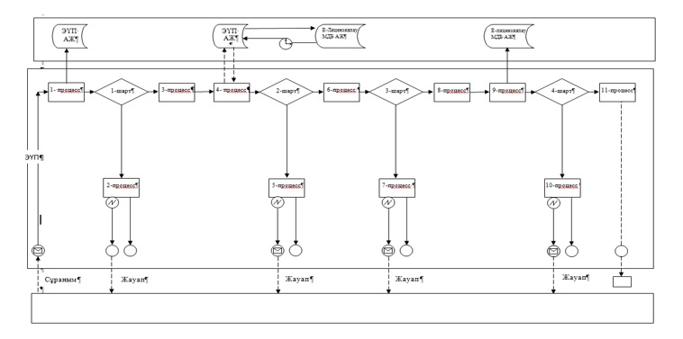

Қызмет беруші арқылы мемлекеттік қызметті көрсету кезінде өзара функционалдық әрекеттесудің 2-диаграммасы

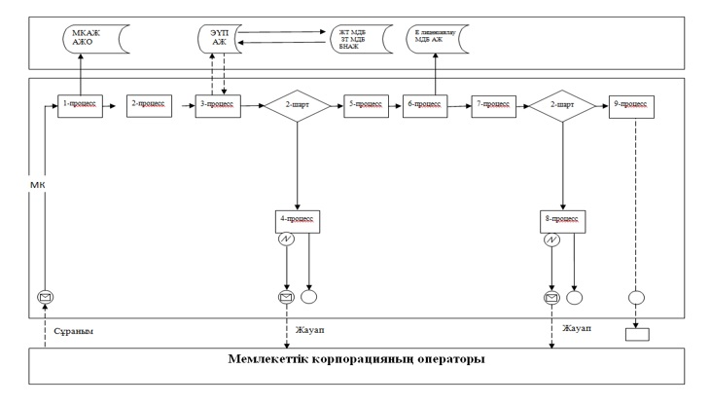

Шартты белгілер:
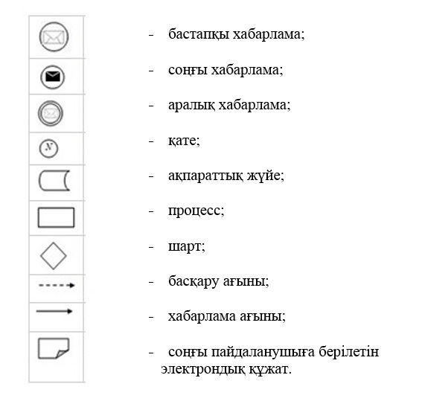

"Жобалау қызметке лицензия беру"
мемлекеттік қызмет регламентіне
3-қосымша
"Жобалау қызметке лицензия беру" мемлекеттік қызметті көрсетудің бизнес-процесстерінің анықтамасы
(мемлекеттік қызметтің атауы)
Ескерту. 3-қосымша жаңа редакцияда - Қарағанды облысы әкімдігінің 23.05.2016 № 35/02 (алғашқы ресми жарияланған күнінен кейін күнтізбелік он күн өткен соң қолданысқа енгізіледі) қаулысымен.

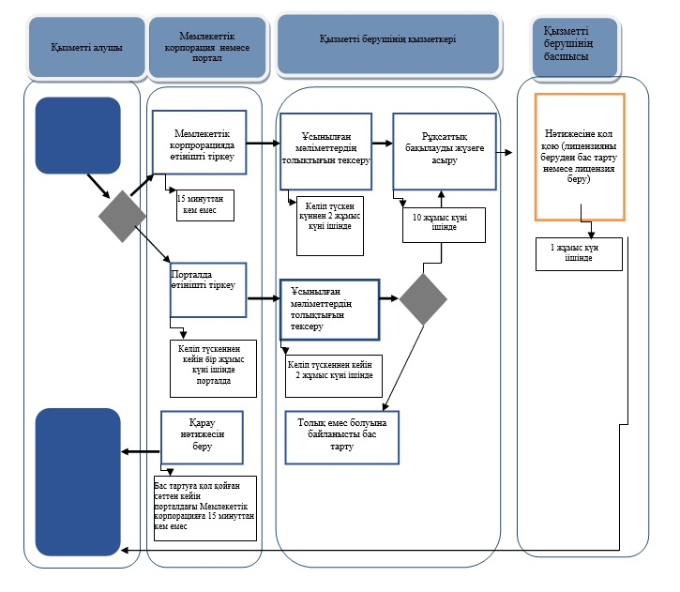

Шартты белгілер:
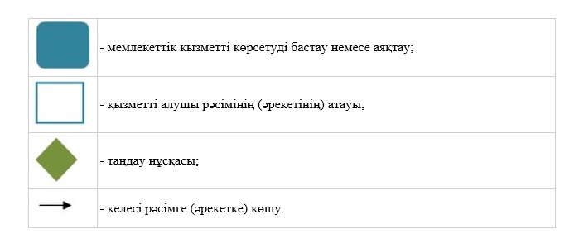

Қарағанды облысы
әкімдігінің 2015 жылғы
30 маусымдағы № 35/04
қаулысымен бекітілген
"Құрылыс-монтаждау жұмыстарына лицензия беру" мемлекеттік қызмет көрсету регламенті
1. Жалпы ережелер
1. Қызмет берушінің атауы: "Қарағанды облысының мемлекеттік сәулет-құрылыс бақылауы басқармасы" мемлекеттік мекеме (бұдан әрі – қызмет беруші). Өтініштерді қабылдау және нәтижесін беру:
1) "Азаматтарға арналған үкімет" мемлекеттік корпорациясы" коммерциялық емес акционерлік қоғамы" (бұдан әрі – Мемлекеттік корпорация);
2) "электрондық үкіметтің" веб-порталы: www.egov.kz (бұдан әрі-портал) арқылы көрсетіледі.
Ескерту. 1-тармаққа өзгерістер енгізілді - Қарағанды облысы әкімдігінің 23.05.2016 № 35/02 (алғашқы ресми жарияланған күнінен кейін күнтізбелік он күн өткен соң қолданысқа енгізіледі) қаулысымен.
2. Көрсетілетін мемлекеттік қызмет нысаны: электронды (ішінара автоматтандырылған) және (немесе қағаз түрінде).
3. Көрсетілетін мемлекеттік қызметтің нәтижесі құрылыс-монтаждау жұмыстарына лицензияны беру, лицензияны қайта ресімдеу және лицензияның телнұсқасын беру немесе Қазақстан Республикасы Ұлттық экономика министрлігінің 2015 жылғы 27 наурыздағы № 276 "Сәулет, қала құрылысы және құрылыс саласындағы мемлекеттік көрсетілетін қызмет стандарттарын бекіту туралы" бұйрығымен (Нормативтік құқықтық актілерді мемлекеттік тіркеу тізіліміне № 11133 болып тіркелген) бекітілген "Құрылыс-монтаждау жұмыстарына лицензия беру" мемлекеттік қызмет көрсету стандартының 10 тармағының негізінде мемлекеттік қызмет көрсетуден бас тарту туралы дәлелді жауап қайтару (бұдан әрі-стандарт).
2. Мемлекеттік қызмет көрсету процесінде көрсетілетін қызметті берушінің құрылымдық бөлімшелерінің (қызметкерлерінің) іс-қимыл тәртібінің сипаттамасы
4. Көрсетілетін мемлекеттік қызметті ұсыну бойынша рәсімдерді (іс-әрекеттерді) бастауға көрсетілетін қызметті алушының өтініші немесе көрсетілетін қызметті алушының электронды сұранымы негіз болып табылады.
5. Көрсетілетін мемлекеттік қызметтер процесінің құрамына кіретін әрбір рәсімнің (іс-әрекеттің) мазмұны, оларды орындау ұзақтығы:
1) көрсетілетін қызметті алушылардан тікелей немесе "Е-лицензиялау" мемлекеттік деректер қоры" ақпараттық жүйесінің (ақпараттық жүйе) (бұдан әрі-сұраным) Мемлекеттік корпорациялар арқылы келіп түскен көрсетілетін мемлекеттік қызметтерге сұранымын тіркеуді қызмет берушінің құрылымдық бөлімшесінің уәкілетті қызметкері түскен күні жүзеге асырады.
Көрсетілетін қызметті алушы лицензияны алуға, қайта ресімдеуге және лицензияның телнұсқасын алуға қағаз тасымалдағышта өтініш берген жағдайда, мемлекеттік қызметті көрсету нәтижесі басылып шығарылады және мөр мен қызметті берушінің уәкілетті тұлғасының қолы қойылып расталады;
2) қызмет берушінің құрылымдық бөлімшесінің уәкілетті қызметкері (қызметкерлері) екі жұмыс күні ішінде ұсынылған құжаттардың толықтығын тексереді, ұсынылған құжаттар толық болмаған жағдайда сұранымды әрі қарай қараудан бас тартады;
3) ұсынылған құжаттар толық болған жағдайда, қызмет берушінің құрылымдық бөлімшесінің уәкілетті қызметкері (қызметкерлері) тоғыз жұмыс күні ішінде қолда бар лицензияның аясында лицензияны немесе лицензияға қосымшаны беру кезінде рұқсаттық бақылауды жүзеге асырады;
4) құрылымдық бөлімшенің уәкілетті қызметкері осы регламенттің 1-қосымшасына сәйкес нысан бойынша жүзеге асырылған лицензиялық бақылаудың нәтижелері бойынша қорытынды дайындайды (бұдан әрі-қорытынды) және бір жұмыс күні ішінде құрылымдық бөлімше басшысына қол қоюға жолдайды;
5) түскен күні құрылымдық бөлімшенің басшысы қол қояды;
6) қол қойылған күні қызмет берушінің жауапты орындаушылары оң нәтижесі бар сұраным немесе дәлелді бас тартуы бар сұранымды қызмет беруші басшысына қол қоюға жолдайды;
7) бір жұмыс күні ішінде қызмет берушінің басшысы қол қояды.
Өзге қызмет берушілермен және (немесе) Мемлекеттік корпорациямен өзара әрекеттесу тәртібі және көрсетілетін мемлекеттік қызметті ұсыну процесі барысында ақпараттық жүйені пайдалану тәртібі осы регламенттің 9 және 13-тармақтарында көрсетілген.
Ескерту. 5-тармаққа өзгерістер енгізілді - Қарағанды облысы әкімдігінің 23.05.2016 № 35/02 (алғашқы ресми жарияланған күнінен кейін күнтізбелік он күн өткен соң қолданысқа енгізіледі) қаулысымен.
6. Мынадай рәсімді (іс-қимылды) орындауды бастау үшін негіз болатын мемлекеттік қызмет көрсету жөніндегі рәсімнің (іс-қимылдың) нәтижелері:
1) кіріс нөмірі бар тіркелген сұраным;
2) ұсынылған құжаттардың толықтығы;
3) рұқсаттық бақылау жүргізуді растайтын құжаттың болуы;
4) қорытынды;
5) рұқсаттық бақылауды жүзеге асырғаннан кейін барлық қажетті деректемелері көрсетілген және оң нәтижелі қорытындысы қоса берілген сұраным немесе рұқсаттық бақылауды жүзеге асырғаннан кейін қызмет көрсетуден дәлелді бас тарту көрсетілген және теріс нәтижесі бар қорытындысы қоса берілген сұраным;
6) қызмет беруші басшысының электрондық сандық қолтаңба (бұдан әрі-ЭСҚ) қойылған электрондық құжат немесе электрондық түрде өтінішті берген жағдайда электрондық құжат нысанында немесе қағаз түрінде өтініш берген жағдайда тағаз тасымалдағыш нысанда көрсетілетін мемлекеттік қызметті ұсынудан бас тарту туралы дәлелді жауап.
3. Мемлекеттік қызмет көрсету процесінде көрсетілетін қызметті берушінің құрылымдық бөлімшелерінің (қызметкерлерінің) өзара іс-қимыл тәртібінің сипаттамасы
7. Мемлекеттік қызметті көрсету процесіне қатысатын қызмет берушінің құрылымдық бөлімшелерінің (қызметкерлерінің) тізбесі:
1) сұранымдарды тіркеуге жауапты қызмет берушінің құрылымдық бөлімшесінің уәкілетті қызметкері;
2) рұқсаттық бақылауды жүргізуге жауапты қызмет берушінің құрылымдық бөлімшесінің уәкілетті қызметкері;
3) қызмет берушінің құрылымдық бөлімшесінің басшысы;
4) қызмет берушінің басшысы.
8. Әр рәсімнің (іс-әрекеттің) ұзақтығын көрсете отырып құрылымдық бөлімшелер арасындағы рәсімдер (іс-әрекеттің) жүйелілігін сипаттау:
1) көрсетілетін мемлекеттік қызметтерді алуға көрсетілетін қызмет алушылардан тікелей портал арқылы немесе орталықтар арқылы келіп түскен сұранымдарды келіп түскен күні тіркеу;
2) көрсетілетін қызметті алушының құжаттарын алған сәттен бастап екі жұмыс күні ішінде ұсынылған құжаттардың толықтығын тексеру, ұсынылған құжаттар толық болмаған жағдайда сұранымды әрі қарай қараудан бас тарту;
3) қолда бар лицензияның аясында лицензияны беру немесе лицензияға қосымшаны беру кезінде ұсынылған құжаттар толық болған жағдайда тоғыз жұмыс күні ішінде рұқсаттық бақылауды жүзеге асыру;
4) бір жұмыс күні ішінде қорытындыны дайындау және оны қол қою үшін құрылымдық бөлімше басшысына жіберу;
5) бір жұмыс күні ішінде құрылымдық бөлімше басшысы қорытындыға қол қояды;
6) қол қойылған күні оң нәтижесі бар сұранымды немесе дәлелді бас тартуы бар сұранымды қызмет берушінің басшысына қол қоюға жолдау;
7) бір жұмыс күні ішінде сұранымның біліктілік талаптарына сәйкестігін қарау нәтижелері бойынша қорытындыны бекіту.
4. "Азаматтарға арналған үкімет" мемлекеттік корпорациясымен және (немесе) өзге де көрсетілетін қызметті берушілермен өзара іс-қимыл тәртібін, сондай-ақ мемлекеттік қызмет көрсету процесінде ақпараттық жүйелерді пайдалану тәртібін сипаттау
Ескерту. 4-тараудың атауы жаңа редакцияда - Қарағанды облысы әкімдігінің 23.05.2016 № 35/02 (алғашқы ресми жарияланған күнінен кейін күнтізбелік он күн өткен соң қолданысқа енгізіледі) қаулысымен.
9. Мемлекеттік корпорацияға және (немесе) өзге де көрсетілетін қызметті берушілерге өтініш беру тәртібінің сипаттамасы, көрсетілетін қызметті алушының сұранымын өңдеу ұзақтығы:
1) көрсетілетін қызметтерді алу үшін көрсетілетін қызметтерді алушы тіркеу орны бойынша Мемлекеттік корпорацияға өтініш береді. Мемлекеттік корпорацияда қабылдау жедел қызмет көрсетусіз "электрондық кезек" тәртібінде жүзеге асырылады. Көрсетілетін қызметті алушының қалауы бойынша электрондық кезекті портал арқылы "броньдауға" болады;
2) Мемлекеттік корпорацияда көрсетілетін қызметті алушының сұранымын өңдеу ұзақтығы – 20 минуттан аспайды;
3) көрсетілетін қызметті алушының сұранымын Мемлекеттік корпорациядан қызмет берушінің құрылымдық бөлімшесіне жолдау мерзімі – бірден құжаттар қабылданғаннан кейін;
4) көрсетілетін қызметтерді алушы мемлекеттік қызметті алу үшін стандарттың 9-тармағында қарастырылған құжаттар тізбесін ұсынады.
Ескерту. 9-тармақ жаңа редакцияда - Қарағанды облысы әкімдігінің 23.05.2016 № 35/02 (алғашқы ресми жарияланған күнінен кейін күнтізбелік он күн өткен соң қолданысқа енгізіледі) қаулысымен.
10. Мемлекеттік корпорациясы арқылы мемлекеттік қызметтерді көрсету нәтижесін алу процесін сипаттау, оның ұзақтығы:
1) мемлекеттік қызмет көрсетудің нәтижесін алу үшін көрсетілетін қызметті алушы өтініш берген кезде өзіне берілген қолхатпен Мемлекеттік корпорацияға өтініш жасайды;
2) Мемлекеттік корпорацияда көрсетілетін қызметті алушыға мемлекеттік қызметті көрсету нәтижесін беру уақыты – 20 минуттан аспайды.
Ескерту. 10-тармақ жаңа редакцияда - Қарағанды облысы әкімдігінің 23.05.2016 № 35/02 (алғашқы ресми жарияланған күнінен кейін күнтізбелік он күн өткен соң қолданысқа енгізіледі) қаулысымен.
11. "Электрондық үкімет" веб-порталы арқылы мемлекеттік қызмет көрсеткен кезде көрсетілетін қызметті берушінің және көрсетілетін қызметті алушының өтініш жасау тәртібі мен рәсімі (іс-қимыл) жүйелілігінің сипаттамасы. Портал арқылы қадамдық іс-қимыл мен шешімдер осы регламенттің 2-қосымшасында (электрондық үкімет порталы арқылы мемлекеттік қызметті көрсеткен кезде функционалдық өзара іс-қимылдың № 1 диаграммасы) көрсетілген:
1) көрсетілетін қызметті алушы компьютерінің интернет-браузерінде сақталған өзінің ЭСҚ тіркеу куәлігі арқылы порталда тіркеуді жүзеге асырады;
2) 1-процесс – көрсетілетін қызметті алушы компьютерінің интернет-браузерінде ЭСҚ тіркеу куәлігін бекіту, мемлекеттік көрсетілетін қызметті алу үшін көрсетілетін қызметті алушының порталға құпия сөз енгізу процесі;
3) 1-шарт – порталда жеке сәйкестендіру номері/бизнес сәйкестендіру номері (бұдан әрі-ЖСН/БСН) логині және құпия сөз арқылы тіркелген көрсетілген қызметті алушы туралы деректердің дұрыстығын тексеру;
4) 2-процесс – көрсетілетін қызметті алушы деректерінде бұзушылықтардың болуына байланысты авторландырудан бас тарту туралы порталда хабарлама қалыптасады;
5) 3-процесс – көрсетілетін қызметті алушының порталда осы Регламентте көрсетілген қызметті таңдауы, қызметті көрсету үшін сұрау нысанын экранға шығару және оның құрылымы мен форматтық талаптарын ескере отырып, сұранымның нысанына электрондық түрдегі қажетті құжаттарды тіркей отырып, көрсетілетін қызметті алушының нысанды толтыруы (деректерді енгізуі);
6) 4-процесс – электрондық үкіметтің төлем шлюзінде (бұдан әрі – ЭҮТШ) электрондық көрсетілетін қызметке ақы төлеу, содан кейін бұл ақпарат порталға келіп түседі;
7) 2-шарт – ақпараттық жүйеде көрсетілген қызмет үшін ақы төлеу фактісін тексеру;
8) 5-процесс – порталда көрсетілген қызмет үшін төлемақы болмағандықтан сұратылған көрсетілетін қызметтен бас тарту туралы хабарлама қалыптасады;
9) 6-процесс – көрсетілетін қызметті алушының сұранымды растауы (қол қою) үшін ЭСҚ тіркеу куәлігін таңдауы;
10) 3-шарт – порталда ЭСҚ тіркеу куәлігінің қолданылу мерзімін және тізімде кері қайтарылған (күшін жойған) тіркеу куәліктерінің болмауын, сондай-ақ сұранымда көрсетілген (ЖСН/БСН мен ЭСҚ тіркеу куәлігінде көрсетілген ЖСН/БСН арасындағы сәйкестендіру) деректерінің сәйкестігін тексеру;
11) 7-процесс – көрсетілетін қызметті алушының ЭСҚ түпнұсқасы расталмағандықтан сұратылған көрсетілетін қызметтен бас тарту туралы хабарламаны қалыптастыру;
12) 8-процесс – көрсетілетін қызметті алушының ЭСҚ арқылы көрсетілетін қызметті алуына арналған сұранымның (енгізілген деректердің) толтырылған нысанын растауы (қол қоюы);
13) 9-процесс – порталда құжатты тіркеу және өңдеу;
14) 4-шарт – құрылымдық бөлімшелердің көрсетілетін қызметті алушының біліктілік талаптарына және лицензия беру үшін негіздемеге сәйкестігін тексеруі;
15) 10 - процесс – анықтаманың негізінде порталда көрсетілетін қызметті алушының деректерінде бұзушылықтардың болуынан сұратылған қызметті көрсетуден бас тарту туралы хабарлама қалыптастыру;
16) 11 - процесс – көрсетілетін қызметті алушының ақпараттық жүйеде қалыптастырылған көрсетілетін қызметтің нәтижесін (электрондық лицензияны) алуы. Осы регламенттің 1-қосымшасына сәйкес аумақтық бөлімше қорытындысының негізінде қызмет берушінің уәкілетті тұлғасының ЭСҚ пайдалану арқылы Электрондық құжат қалыптастырылады.
12. Мемлекеттік корпорацияның ақпараттық жүйелері (МКАЖ) (электрондық мемлекеттік қызметтерді көрсету кезінде функционалдық іс-қимылдың №2 диаграммасы) арқылы жүзеге асатын қадамдық іс-қимылдар және шешімдер осы регламенттің 2-қосымшасында келтірілген:
1) 1-процесс – МКАЖ автоматтандырылған жұмыс орнында (бұдан әрі – МКАЖ АЖО) Мемлекеттік корпорация операторы қызметті көрсету үшін логин және құпия сөзді енгізеді (авторизациялау процесі);
2) 2-процесс – Мемлекеттік корпорация операторы осы регламентте көрсетілген қызметті таңдайды, қызметті көрсету үшін сұраным нысанын экранға шығарады және көрсетілетін қызметті алушының деректерін, сондай-ақ, қызметті алушы өкілінің сенімхаты бойынша мәліметтерді Мемлекеттік корпорация операторы енгізеді (нотариалды куәландырылған сенімхат болған жағдайда, сенімхат өзгеше куәландырылған болса – сенімхат бойынша деректер толтырылмайды);
3) 3-процесс – көрсетілген қызметті алушының деректері туралы электрондық үкімет шлюзі (бұдан әрі – ЭҮШ) арқылы жеке тұлғалардың мемлекеттік дерек қоры (бұдан әрі - ЖТ МДҚ)/заңды тұлғалардың мемлекеттік дерек қоры (бұдан әрі - ЗТ МДҚ) және алушы өкілі сенімхатының деректері туралы біріңғай нотариалдық ақпараттық жүйеге (бұдан әрі - БНАЖ) сұраным жолданады;
4) 1-шарт – көрсетілген қызметті алушы деректерінің бар-жоғын ЖТ МДҚ/ЗТ МДҚ, сенімхат деректерін БНАЖ тексеру;
5) 4-процесс – көрсетілген қызметті алушының ЖТ МДҚ/ЗТ МДҚ деректерінің жоқтығына, БНАЖ сенімхат деректері болмауына байланысты деректерді алу мүмкін еместігі туралы хабарлама қалыптастыру;
6) 5-процесс – Мемлекеттік корпорация операторы қағаз нысандағы құжаттардың бары туралы белгі қоя отырып сұранымды толтырады және қызметтерді алушы ұсынған құжаттарды сканерден өткізеді, оларды сұранымның нысанына тіркейді және қызметтерді көрсетуге берілген сұранымның толтырылған нысанын (енгізілген деректерді) ЭСҚ арқылы растайды;
7) 6-процесс – Мемлекеттік корпорация операторы ЭСҚ растаған (қол қойған) электрондық құжатты ЭПШ арқылы порталға жолдайды;
8) 7-процесс – порталда сұранымды тіркеу және өңдеу;
9) 2-шарт – лицензияны беру үшін қызметті алушының біліктілік талаптары мен негіздемелерге сәйкестігін қызмет беруші тексереді;
10) 8-процесс – қорытындының негізінде қызметті алушының порталдағы деректемелерінде бұзушылықтардың болуына байланысты сұратылған қызметтен бас тарту туралы хабарлама қалыптастыру;
11) 9-процесс – көрсетілетін қызметті алушының порталда қалыптас-тырылған көрсетілетін қызметтің нәтижесін (электрондық лицензияны) алуы. Электрондық құжат көрсетілетін қызметті берушінің уәкілетті тұлғасының ЭСҚ қолдана отырып қалыптастырылады.
Ескерту. 12-тармақ жаңа редакцияда - Қарағанды облысы әкімдігінің 23.05.2016 № 35/02 (алғашқы ресми жарияланған күнінен кейін күнтізбелік он күн өткен соң қолданысқа енгізіледі) қаулысымен.
13. Мемлекеттік қызмет көрсету процесінде рәсімдердің (іс-қимылдардың) ретін, көрсетілетін қызметті берушінің толық сипаттамасы құрылымдық бөлімшелерінің (қызметкерлерінің) өзара іс-қимылдарының, сонымен қатар өзге көрсетілген қызмет берушілермен Мемлекеттік корпорациямен өзара іс-қимыл тәртібінің және мемлекеттік қызмет көрсету процесінде ақпараттық жүйелерді қолдану тәртібінің сипаттамасы осы регламенттің 3-қосымшасына сәйкес мемлекеттік қызмет көрсетудің бизнес-процестерінің анықтамасында көрсетіледі.
Ескерту. 13-тармақ жаңа редакцияда - Қарағанды облысы әкімдігінің 23.05.2016 № 35/02 (алғашқы ресми жарияланған күнінен кейін күнтізбелік он күн өткен соң қолданысқа енгізіледі) қаулысымен.
"Құрылыс-монтаж жұмыстарына
лицензия беру" мемлекеттік
қызмет көрсету регламентіне
1-қосымша
Жүзеге асырылған рұқсаттық бақылаудың нәтижелері бойынша қорытынды
1. Заңды тұлғаның атауы және мекенжайы:
мемлекеттік тілде:_____________________________________________________
орыс тілінде:__________________________________________________________
заңды мекенжайы, телефон нөмірі: _______________________________________
директордың Т.Ә.А.: ___________________________________________________
өндірістік базаның мекенжайы: __________________________________________
филиалдар, өкілеттіктер:________________________________________________
2. Кәсіпорынның (ұйымның) құрылымдық-құқықтық нысаны:___________
____________________________________________________________________
(кәсіпкерлік субъектісін көрсету, басқа нысандар)
3. Тіркеу құжаттарының атауы:
4. Лицензиат ретінде жұмыс тәжірибесінің болуы (қажет болған жағдайды): ____________________________________________________________________
(лицензиат ретінде қызмет мерзімі)
5. Біліктілік құрамы (қажет болған жағдайда): __________________________
____________________________________________________________________
(біліктілік талаптарына сәйкес келеді, біліктілік талаптарына сәйкес келмейді)
6. Іске асырылған объектілердің болуы (қажет болған жағдайда): _________
____________________________________________________________________
(біліктілік талаптарына сәйкес келеді, біліктілік талаптарына сәйкес келмейді)
7. Пікірлердің болуы (қажет болған жағдайда):___________________________
____________________________________________________________________
(біліктілік талаптарына сәйкес келеді, біліктілік талаптарына сәйкес келмейді)
8. Пікірлерді тексеру нәтижесі (қажет болған жағдайда):
____________________________________________________________________
(расталды, расталған жоқ)
9. Іске асырылған объектілер бойынша құжаттамалық расталуы (объектіні
іске қосу туралы қол қойылған актілердің көшірмелері немесе
орындалған жұмыстардың қол қойылған актілерінің көшірмелері): ______
____________________________________________________________________
(расталды, расталған жоқ)
10. Сұратылған лицензияланатын қызмет түрінің кіші қызмет
түрлерімен айналысу үшін мынадай өндірістік база бар:_________________
____________________________________________________________________
(жеке меншік, шаруашылық жүргізу, жедел басқару, жалға алу құғында)
11. Сұратылған лицензияланатын қызмет түрінің кіші қызмет
түрлерімен айналысу үшін мынадай жеке меншік (шаруашылық жүргізу
немесе жедел басқару) және/немесе жалға алу құқығында
материалды-техникалық жабдықтар бар: ______________________________
____________________________________________________________________
(біліктілік талаптарына сәйкес келеді, біліктілік талаптарына сәйкес келмейді)
12. Сапаны бақылау бойынша ереже: __________________________________
____________________________________________________________________
(бар, жоқ)
13. Еңбекті қорғау және қауіпсіздік техникасы жүйесі:___________________
____________________________________________________________________
(бар, жоқ)
14. Құжаттарды қарау нәтижесінде өтініш беруші (лицензиат): ___________
____________________________________________________________________
(біліктілік талаптарына сәйкес келеді, біліктілік талаптарына сәйкес келмейді)
Қорытынды ұсынылған құжаттар негізінде берілді (лицензия болған жағдайда – маманның өндірістік базаға (объектіге) баруы), ақпараттың сәйкестігін және нақтылығын растаймыз.
Ескерту:
Лицензиялау бөлімінің маманы _________________(Т.А.Ә.)
(қолы)
Лицензиялау бөлімінің басшысы _________________(Т.А.Ә.)
(қолы)
М.О.
"Құрылыс - монтаж жұмыстарына
лицензия беру" мемлекеттік қызмет
регламентіне
2-қосымша
ЭҮП арқылы мемлекеттік қызметті көрсету кезінде өзара функционалдық әрекеттесудің 1-диаграммасы
Ескерту. 2-қосымша жаңа редакцияда - Қарағанды облысы әкімдігінің 23.05.2016 № 35/02 (алғашқы ресми жарияланған күнінен кейін күнтізбелік он күн өткен соң қолданысқа енгізіледі) қаулысымен.

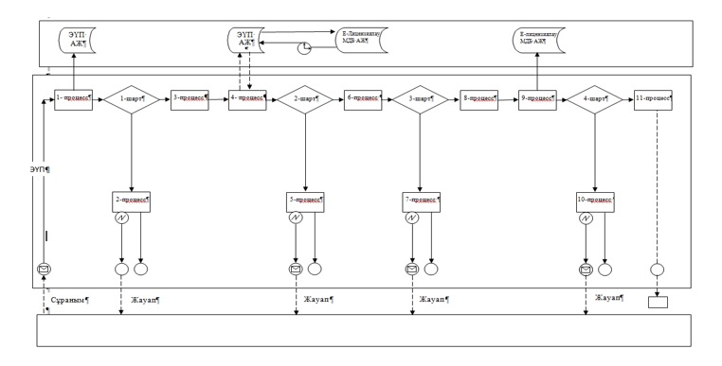

Қызмет беруші арқылы мемлекеттік қызметті көрсету кезінде өзара функционалдық әрекеттесудің 2-диаграммасы

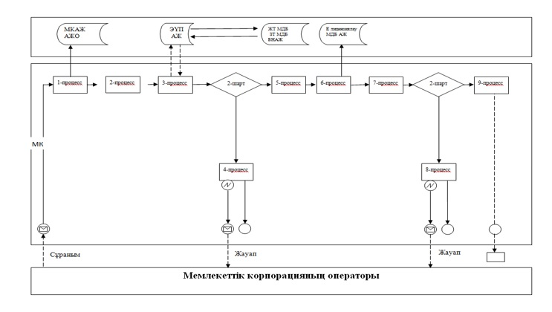

Шартты белгілер:

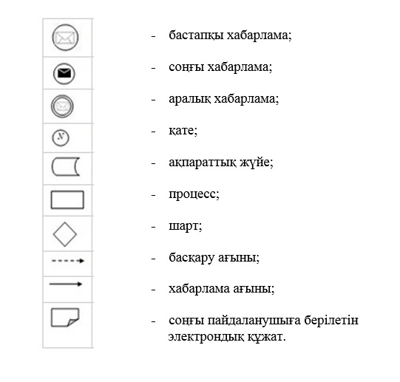

"Құрылыс - монтаж жұмыстарына
лицензия беру" мемлекеттік қызмет
регламентіне
3-қосымша
"Құрылыс-монтаж жұмыстарына лицензия беру" мемлекеттік қызметті көрсетудің бизнес-процесстерінің анықтамасы
(мемлекеттік қызметтің атауы)
Ескерту. 3-қосымша жаңа редакцияда - Қарағанды облысы әкімдігінің 23.05.2016 № 35/02 (алғашқы ресми жарияланған күнінен кейін күнтізбелік он күн өткен соң қолданысқа енгізіледі) қаулысымен.

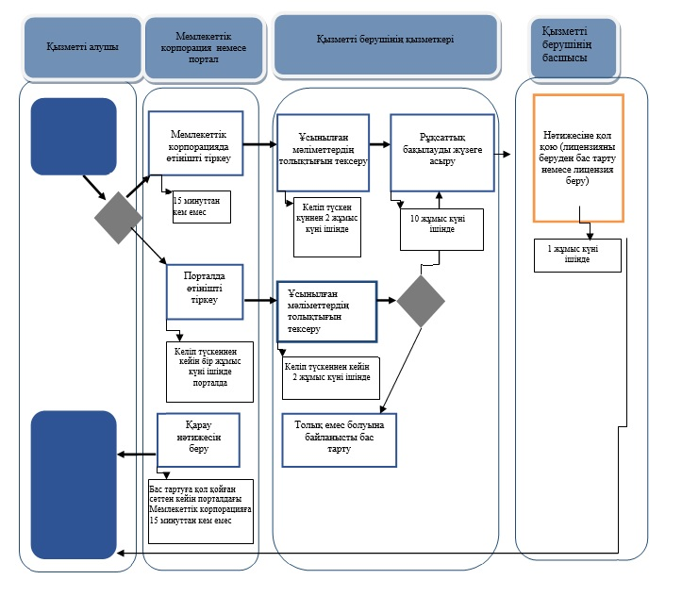

Шартты белгілер:

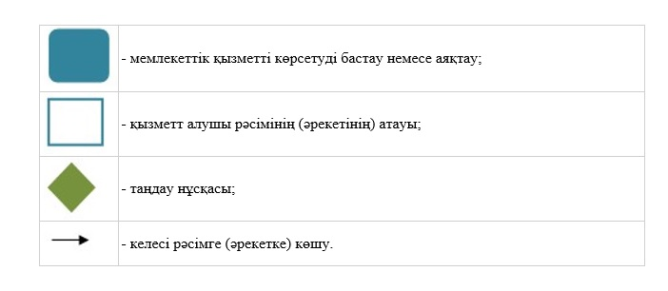

Қарағанды облысы
әкімдігінің 2015 жылғы
30 маусымдағы № 35/04
қаулысымен бекітілген
"Сәулет, қала құрылысы және құрылыс қызметі саласында сарапшылық жұмыстарды және инжинирингтiк қызметтерді жүзеге асыратын сарапшыларды аттестаттау" мемлекеттік көрсетілетін қызметінің регламенті
Ескерту. Регламент жаңа редакцияда - Қарағанды облысы әкімдігінің 14.12.2016 № 91/05 (алғашқы ресми жарияланған күнінен кейін күнтізбелік он күн өткен соң қолданысқа енгізіледі) қаулысымен.
1. Жалпы ережелер
1. "Сәулет, қала құрылысы және құрылыс қызметі саласында сарапшылық жұмыстарды және инжинирингтiк қызметтерді жүзеге асыратын сарапшыларды аттестаттау" мемлекеттік көрсетілетін қызметін (бұдан әрі - мемлекеттік көрсетілетін қызмет) "Қарағанды облысының мемлекеттік сәулет-құрылыс бақылауы басқармасы" мемлекеттік мекемесі (бұдан әрі – қызмет беруші) көрсетеді.
Өтініштерді қабылдау және мемлекеттік көрсетілетін қызметтің нәтижесін беру:
1) қызмет беруші;
2) "электрондық үкіметтің" веб-порталы: www.egov.kz (бұдан әрі- портал) арқылы жүзеге асырылады.
2. Мемлекеттік көрсетілетін қызмет нысаны: электронды (ішінара автоматтандырылған) және (немесе) қағаз түрінде.
3. Мемлекеттік көрсетілетін қызметтің нәтижесі Қазақстан Республикасы Ұлттық экономика министрі міндетін атқарушының 2015 жылғы 27 наурыздағы № 276 "Сәулет, қала құрылысы және құрылыс саласында мемлекеттік көрсетілетін қызмет стандарттарын бекіту туралы" бұйрығымен (Нормативтік құқықтық актілерді мемлекеттік тіркеу тізіліміне № 11133 болып тіркелген) бекітілген "Сәулет, қала құрылысы және құрылыс қызметі саласында сарапшылық жұмыстарды және инжинирингтік қызметтерді жүзеге асыратын сарапшыларды аттестаттау" мемлекеттік қызмет көрсету стандартының (бұдан әрі - стандарт) 1-қосымшасындағы нысанға сәйкес сәулет, қала құрылысы және құрылыс қызметі саласында сарапшылық жұмыстарды және инжинирингтiк қызметтерді жүзеге асыратын сарапшылардың аттестатын беру (бұдан әрі - аттестат) немесе стандарттың 10-тармағының негізінде мемлекеттік көрсетілетін қызметті көрсетуден бас тарту туралы дәлелді жауап қайтару.
Мемлекеттік көрсетілетін қызметтің нәтижесін ұсыну нысаны: электронды.
Аттестатты қағаз түрінде алу үшін өтініш берілген жағдайда, аттестат электрондық форматта ресімделеді, басып шығарылады және көрсетілетін қызметті берушінің мөрімен және уакілетті тұлғаның қолымен расталады.
2. Мемлекеттік қызметті көрсету процесінде көрсетілетін қызметті берушінің құрылымдық бөлімшелерінің (қызметкерлерінің) іс- қимылы тәртібін сипаттау
4. Мемлекеттік көрсетілетін қызметті ұсыну бойынша рәсімдерді (іс-әрекеттерді) бастауға стандарттың 9-тармағында қарастырылған құжаттарды ұсыну негіз болып табылады.
5. Көрсетілетін мемлекеттік қызметтер процесінің құрамына кіретін әрбір рәсімнің (іс-әрекеттің) мазмұны, орындалу ұзақтығы:
1) көрсетілетін қызметті алушылардан тікелей немесе "Е-лицензиялау" мемлекеттік деректер қоры" ақпараттық жүйесінің (ақпараттық жүйе), (бұдан әрі - сұраным) орталықтары арқылы келіп түскен көрсетілетін мемлекеттік қызметтерге сұранымын тіркеуді қызмет берушінің құрылымдық бөлімшесінің уәкілетті қызметкері түскен күні 20 минуттан артық емес уақытта жүзеге асырады.
Өтініш қағаз түрінде келіп түскен жағдайда, қызмет берушінің құрылымдық бөлімшесінің уәкілетті қызметкері қағаз түрінде ұсынылған материалдардың сканерленген көшірмелерін қоса отырып порталға тіркейді;
2) құжаттарды жинау нәтижесі бойынша әр көрсетілетін қызметті алушыға қатысты қызмет берушінің уәкілетті қызметкері 1 (бір) жұмыс күні ішінде аттестаттаудан өтуге өтініш берген тұлғалардың тізімін осы регламенттің 1-қосымшасына сәйкес құрады;
3) қызмет берушінің уәкілетті қызметкері осы регламенттің 2-қосымшасына сәйкес көрсетілген қызметті алушы ұсынған құжаттарды алдын ала талдаудың анықтамасын (бұдын әрі - анықтама) және осы регламенттің 3-қосымшасына сәйкес қызметтік тізімді (бұдан әрі-қызметтік тізім) 3 (үш) жұмыс күні ішінде әр көрсетілетін қызметті алушыға дайындайды және анықтамаға қызметті берушінің басшысымен қол қойылады;
4) қызметті берушінің уәкілетті қызметкері анықтама мен қызметтік тізімге қол қойылған күннен бастап 1 (бір) жұмыс күн ішінде анықтама мен қызметтік тізімнің сканерленген көшірмесін тіркей отырып, қызметті алушыдан келіп түскен өтінішті порталға тіркейді және өңдейді;
5) келіп түскен өтінішті өңдеген күннен бастап 2 (екі) жұмыс күні ішінде тестілеуге жіберілген (жіберілмеген) өтініш берушілер бойынша және кестені бекіту бойынша шешім қабылдау туралы бұйрықты дайындайды және қызметті берушінің басшысымен қол қойылады;
6) тестілеуге өтініш берушілерді жіберу (жібермеу) бойынша шешім қабылдау туралы бұйрық шыққан күннен бастап 3 (үш) жұмыс күні ішінде тестілеуге жіберілмеген өтініш берушілерді хабарландыру, сондай-ақ тестілеуге жіберілген өтініш берушілерді тестілеудің өтетін күні туралы хабарландыру;
7) аталған рәсімге жіберілген тұлғалар үшін бекітілген уақытта 10 (он) жұмыс күні ішінде тестілеуді өткізу;
8) осы регламентың 4-қосымшасына сәйкес, қызмет берушінің уәкілетті қызметкері тестілеуді өткізетін күні тестілеуді өткізу туралы акті жасайды;
9) тестілеу өткен күннен бастап 2 (екі) жұмыс күні ішінде тестілеудің нәтижелерімен көрсетілетін қызметті алушыларды таныстырады;
10) тестілеуді өткізген күннен бастап 2 (екі) жұмыс күні ішінде өтініш берушілерді аттестаттау (аттестатталмау) туралы бұйрықты дайындайды және қызмет берушінің басшысымен қол қойылады;
11) аттестаттау (аттестатталмау) туралы бұйрыққа қол қойылған күннен бастап 5 (бес) жұмыс күні ішінде өтініш берушілерді аттестаттаудан өтпегені туралы дәлелді бас тарту туралы хабарландыру;
12) аттестатталған сарапшылар туралы ақпарат уәкілетті органның ресми интернет-ресурсында орналастырылады;
13) өтініш берушілердің аттестатталғаны туралы бұйрыққа қол қойылған күннен бастап сарапшы аттестаты www.egov.kz "электрондық үкімет" веб-порталында жарияланады.
6. Келесі рәсімді орындауды бастау үшін негіз болып табылатын мемлекеттік қызметті көрсету бойынша рәсімдердің (іс-қимылдардың) нәтижелері:
1) кіріс нөмірі бар тіркелген өтініш;
2) аттестаттаудан өтуге өтініш берген тұлғалардың тізімі;
3) ұсынылған құжаттарға сәйкес анықтама және қызметтік тізім;
4) порталға тіркеу және өңдеу;
5) тестілеуге жіберілген (жіберілмеген) өтініш берушілер бойынша және кестені бекіту бойынша шешім қабылдау туралы бұйрық;
6) көрсетілетін қызметті алушыны тестілеуге жіберу немесе жібермеу туралы хабарлама;
7) тестілеуді өткізу;
8) тестілеуді өткізу туралы акті;
9) тестілеудің нәтижелерімен таныстыру;
10) аттестаттау (аттестатталмау) туралы бұйрық;
11) аттестаттаудан өтпегені туралы хабарландыру;
12) қызмет беруші басшысының электрондық сандық қолтаңбасы (бұдан әрі - ЭСҚ) қойылған сарапшының аттестаты немесе электрондық түрде өтінішті берген жағдайда электрондық құжат нысанында немесе қағаз түрінде өтініш берген жағдайда қағаз түрінде сарапшы аттестатын беруден бас тарту туралы дәлелді жауап.
3. Мемлекеттік қызмет көрсету процесінде көрсетілетін қызмет берушінің құрылымдық бөлімшелерінің (қызметкерлерінің) өзара іс-қимылы тәртібін сипаттау
7. Мемлекеттік көрсетілетін қызметті көрсету процесіне қатысатын қызмет беруші қызметкерлерінің тізбесі:
1) көрсетілетін мемлекеттік қызметті алуға берген сұранымдарды тіркеуге жауапты қызмет беруші кеңсесінің уәкілетті қызметкері;
2) көрсетілетін мемлекеттік қызметті алушы ұсынған құжаттарды қарауға жауапты қызмет берушінің уәкілетті қызметкері;
3) қызмет берушінің басшысы.
8. Әр рәсімнің (іс-әрекеттің) ұзақтығын көрсете отырып құрылымдық бөлімшелер арасындағы рәсімдер (іс-әрекеттің) жүйелілігін сипаттау. Рәсімдердің жүйелілігін сипаттау әр рәсімнің (іс-әрекеттің) ұзақтығын көрсете отырып, әр іс-қимылды өтудің блок-сызбасымен үйлестіріледі:
1) мемлекеттік көрсетілетін қызметтерді алуға көрсетілетін қызметті алушылардан тікелей портал арқылы немесе қызмет берушінің кеңсесі арқылы келіп түскен сұранымдарды келіп түскен күні тіркеу;
2) құжаттарды жинау нәтижесі бойынша әр көрсетілетін қызметті алушыға қатысты қызмет берушінің уәкілетті қызметкері 1 (бір) жұмыс күні ішінде аттестаттаудан өтуге өтініш берген тұлғалардың тізімін осы регламенттің 1-қосымшасына сәйкес құрады;
3) қызмет берушінің уәкілетті қызметкері осы регламенттің 2-қосымшасына сәйкес көрсетілген қызметті алушы ұсынған құжаттарды алдын ала талдаудың анықтамасын және осы регламенттің 3-қосымшасына сәйкес қызметтік тізімді 3 (үш) жұмыс күні ішінде әр көрсетілетін қызметті алушыға дайындайды және анықтамаға қызметті берушінің басшысымен қол қойылады;
4) қызметті берушінің уәкілетті қызметкері анықтама мен қызметтік тізімге қол қойылған күннен бастап 1 (бір) жұмыс күн ішінде анықтама мен қызметтік тізімнің сканерленген көшірмесін тіркей отырып, қызметті алушыдан келіп түскен өтінішті ақпараттық жүйеге тіркейді және өңдейді;
5) келіп түскен өтінішті өңдеген күннен бастап 2 (екі) жұмыс күні ішінде тестілеуге жіберілген (жіберілмеген) өтініш берушілер бойынша және кестені бекіту бойынша шешім қабылдау туралы бұйрықты дайындайды және қызметті берушінің басшысымен қол қойылады;
6) тестілеуге өтініш берушілерді жіберу (жібермеу) бойынша шешім қабылдау туралы бұйрық шыққан күннен бастап 3 (үш) жұмыс күні ішінде тестілеуге жіберілмеген өтініш берушілерді хабарландыру, сондай-ақ тестілеуге жіберілген өтініш берушілерді тестілеудің өтетін күні туралы хабарландыру;
7) аталған рәсімге жіберілген тұлғалар үшін бекітілген уақытта 10 (он) жұмыс күні ішінде тестілеуді өткізу;
8) осы регламентың 4-қосымшасына сәйкес, қызмет берушінің уәкілетті қызметкері тестілеуді өткізетін күні тестілеуді өткізу туралы акті жасайды;
9) тестілеу өткен күннен бастап 2 (екі) жұмыс күні ішінде тестілеудің нәтижелерімен көрсетілетін қызметті алушыларды таныстырады;
10) тестілеуді өткізген күннен бастап 2 (екі) жұмыс күні ішінде өтініш берушілерді аттестаттау (аттестатталмау) туралы бұйрықты дайындайды және қызмет берушінің басшысымен қол қойылады;
11) аттестаттау туралы бұйрыққа қол қойылған күннен бастап 5 (бес) жұмыс күні ішінде өтініш берушілерді аттестаттаудан өтпегені туралы дәлелді бас тарту туралы хабарлама;
12) аттестатталған сарапшылар туралы ақпарат уәкілетті органның ресми интернет-ресурсында орналастырылады;
13) өтініш берушілердің аттестатталғаны туралы бұйрыққа қол қойылған күннен бастап сарапшы аттестаты www.egov.kz "электрондық үкімет" веб-порталында жарияланады.
4. "Азаматтарға арналған үкімет" мемлекеттік корпорациясымен және (немесе) өзге де көрсетілетін қызметті берушілермен өзара іс-қимыл тәртібін, сондай-ақ мемлекеттік қызмет көрсету процесінде ақпараттық жүйелерді пайдалану тәртібін сипаттау
9. "Электрондық үкімет" веб-порталы арқылы мемлекеттік көрсетілетін қызметтерді көрсеткен кезде көрсетілетін қызметті берушінің және көрсетілетін қызметті алушының өтініш жасау тәртібі мен рәсімі (іс- қимыл) жүйелілігінің сипаттамасы:
1) көрсетілетін қызметті алушы компьютерінің интернет-браузерінде сақталған өзінің ЭСҚ тіркеу куәлігі арқылы порталда тіркеуді жүзеге асырады;
2) 1-процесc – көрсетілетін қызметті алушы компьютерінің интернет-браузерінде ЭСҚ тіркеу куәлігін бекіту, мемлекеттік көрсетілетін қызметті алу үшін көрсетілетін қызметті алушының порталға құпия сөз енгізу процесі;
3) 1-шарт – порталда жеке сәйкестіру номері/бизнес сәйкестіру номері (бұдан әрі- ЖСН/БСН) логині және құпия сөз арқылы тіркелген көрсетілген қызметті алушы туралы деректердің дұрыстығын тексеру;
4) 2-процесс – көрсетілетін қызметті алушы деректерінде бұзушылықтардың болуына байланысты авторландырудан бас тарту туралы порталда хабарлама қалыптасады;
5) 3-процесс – көрсетілетін қызметті алушының порталда осы Регламентте көрсетілген қызметті таңдауы, қызметті көрсету үшін сұрау нысанын экранға шығару және оның құрылымы мен форматтық талаптарын ескере отырып, сұранымның нысанына электрондық түрдегі қажетті құжаттарды тіркей отырып, көрсетілетін қызметті алушының нысанды толтыруы (деректерді енгізуі);
6) 4-процессс – көрсетілетін қызметті алушының сұранымды растауы (қол қою) үшін ЭСҚ тіркеу куәлігін таңдауы;
7) 2-шарт - порталда ЭСҚ тіркеу куәлігінің қолданылу мерзімін және тізімде кері қайтарылған (күшін жойған) тіркеу куәліктерінің болмауын, сондай-ақ сұранымда көрсетілген (ЖСН/БСН мен ЭСҚ тіркеу куәлігінде көрсетілген ЖСН/БСН арасындағы сәйкестендіру) деректерінің сәйкестігін тексеру;
8) 5-процесс - көрсетілетін қызметті алушының ЭСҚ түпнұсқасы расталмағандықтан сұратылған көрсетілетін қызметтен бас тарту туралы хабарламаны қалыптастыру;
9) 6-процесс - көрсетілетін қызметті алушының ЭСҚ арқылы көрсетілетін қызметті алуына арналған сұранымның (енгізілген деректердің) толтырылған нысанын растауы (қол қоюы);
10) 7-процесс – "Е-лицензиялау" МДҚ АЖ-де электрондық құжатты (қызметті алушының сұранымын) тіркеу және "Е-лицензиялау" МДҚ АЖ сұранымды өңдеу;
11) 3-шарт – қызмет берушінің құрылымдық бөлімшесі көрсетілетін қызметті алушының талаптарға сәйкестігін тексереді және қызметтік тізімі бар анықтаманы жасайды;
12) қызмет беруші қызметтік тізімді тіркей отырып сұранымды "Е-лицензиялау" МДҚ АЖ жібереді;
13) 9-процесс – қызмет беруші құрылымдық бөлімшеден "Е- лицензиялау" МДҚ АЖ-де жасалған құжаттарды алады;
14) 10-процесс - аттестаттау комиссиясы шешімінің негізінде тестілеудің өтетін уақыты мен күнін көрсете отырып тестілеуге жіберілгені немесе жіберілмегені туралы хабарлама жасайды;
15) 11-процесс - көрсетілетін қызметті алушы "Е-лицензиялау" МДҚ АЖ-де жасалған қызметтің нәтижесін (электрондық аттестатты) алады. Аттестаттау комиссиясы шешімінің негізінде қызмет берушінің уәкілетті тұлғасының ЭСҚ пайдалана отырып электрондық құжат жасалады.
10. Мемлекеттік қызмет көрсету процесінде рәсімдердің (іс-қимылдардың) ретін, көрсетілетін қызметті берушінің толық сипаттамасы құрылымдық бөлімшелерінің (қызметкерлерінің) өзара іс-қимылдарының, сонымен қатар өзге көрсетілген қызмет берушілермен өзара іс-қимыл тәртібінің сипаттамасы осы регламенттің 5-ші қосымшасына сәйкес мемлекеттік қызмет көрсетудің бизнес-процестерінің анықтамасында көрсетіледі. Мемлекеттік көрсетілетін қызметтерді көрсетудің бизнес-процестерінің анықтамасы порталда және жергілікті атқарушы органның интернет-ресурсында орналастырылған.
11. Мемлекеттік қызмет көрсету процесінде ақпараттық жүйелерді қолдану тәртібінің сипаттамасы осы регламенттің 6-қосымшасына сәйкес ЭҮП арқылы мемлекеттік қызметті көрсету кезінде өзара функционалдық әрекеттесудің диаграммасында көрсетіледі.
"Сәулет, қала құрылысы және
құрылыс қызметі саласында
сарапшылық жұмыстарды және
инжинирингтiк қызметтерді
жүзеге асыратын сарапшыларды
аттестаттау" мемлекеттік
қызмет көрсету регламентіне
1-қосымша
Нысан
Сәулет, қала құрылысы және құрылыс қызметі саласындағы сарапшылық жұмыстарды және инжинирингтік қызметтерді жүзеге асыратын сарапшылардың аттестаттауына өтініш берген тұлғалардың тізімі
№ | Т.А.Ә. | Сарапшылық жұмыстардың және инжинирингтік қызметтердің сұратылған түрі | Туған күні | ЖСН | Мекен-жайы

"Сәулет, қала құрылысы және
құрылыс қызметі саласында
сарапшылық жұмыстарды және
инжинирингтiк қызметтерді
жүзеге асыратын сарапшыларды
аттестаттау" мемлекеттік
қызмет көрсету регламентіне
2-қосымша
Нысан
Сарапшы аттестатын алуға ұсынған құжаттарды алдын ала талдау анықтамасы
_______________________________________________________________
(аумақтық бөлімшенің атауы)
1.Жалпы мәліметтер: ____________________________________________
___________________________________________________________________________________________________________________________________
(Көрсетілетін қызметті алушының мәліметтері, білімі бойынша мамандығы, білімі бойыншы біліктілігі)
2. Өтініштің мәні:________________________________________________
_______________________________________________________________
(өтініштер қандай мамандықтар бойынша түсті)
3. Қорытынды:
Материалдар мен құжаттарды талдау нәтижесінде келесілер анықталды:____
___________________________________________________________________________________________________________________________________
Өтініштер бойынша сәйкес келеді/сәйкес келмейді, келесі мамандықтар бойынша:____________________________________________________________________________________________________________________________
(мамандық)
Негізі:______________________________________________________________________________________________________________________________
(сәйкестігі/сәйкес еместігі туралы дәлелді себептер)
Ескерту:____________________________________________________________________________________________________________________________
(Көрсетілетін қызметті алушының тарихы)
Аумақтық бөлімше басшысы _______________ Т.А.Ә.
(қолы)
Аумақтық бөлімнің лицензиялау және
аттестаттау бөлімінің басшысы _______________ Т.А.Ә.
(қолы)
Аумақтық бөлімшенің
уәкілетті қызметкері ____________________ Т.А.Ә.
(қолы)
М.О.
"Сәулет, қала құрылысы және
құрылыс қызметі саласында
сарапшылық жұмыстарды және
инжинирингтiк қызметтерді
жүзеге асыратын сарапшыларды
аттестаттау" мемлекеттік
қызмет көрсету регламентіне
3-қосымша
Нысан
Қызметтік тізім
№
1 | Көрсетілетін қызметті алушының Т.А.Ә.
 | Туған күні, айы, жылы
2 | Оқу орнының толық атауы
3 | Оқу орнына түскен және аяқтаған күні
4 | Мамандығы
5 | Біліктілігі

Еңбек қызметі
№ | Қабылданған күні (күні, айы, жылы) | Шыққан күні (күні, айы, жылы) | Жұмыс орны | Лауазымы | Ескерту
Мәліметтердің анықтығына жауапкершілік аламын
Қызмет берушінің уәкілетті
қызметкерінің лауазымы_______________ Т.А.Ә
(қолы)
М.П.
"Сәулет, қала құрылысы және
құрылыс қызметі саласында
сарапшылық жұмыстарды және
инжинирингтiк қызметтерді
жүзеге асыратын сарапшыларды
аттестаттау" мемлекеттік
қызмет көрсету регламентіне
4-қосымша

Нысан
Қызмет берушінің атауы
Тестілеуді өткізу туралы
АКТІСІ
__________________________________________________________________________
__________________________________________________________________________
(Қызмет беруші бекіткен кестеге сәйкес тестілеуге көрсетілген қызметті алушылардың қатысуы, сондай-ақ, тестілеуден өту кезіндегі өзге де ескертулер)
Қызмет берушінің уәкілетті қызметкері
Орындаушы: Т.А.Ә. ______________
Телефон ______________

"Сәулет, қала құрылысы және
құрылыс қызметі саласында
сарапшылық жұмыстарды және
инжинирингтiк қызметтерді
жүзге асыратын сарапшыларды
аттстаттау" мемлекеттік
қызмет көрсету регламентіне
5-қосымша
Сәулет, қала құрылысы және құрылыс қызметі саласында сарапшылық жұмыстарды және инжинирингтiк қызметтерді жүзеге асыратын сарапшыларды аттестаттау" мемлекеттік көрсетілетін қызметті көрсетудің бизнес-процесстерінің анықтамасы
(мемлекеттік көрсетілетін қызметтің атауы)

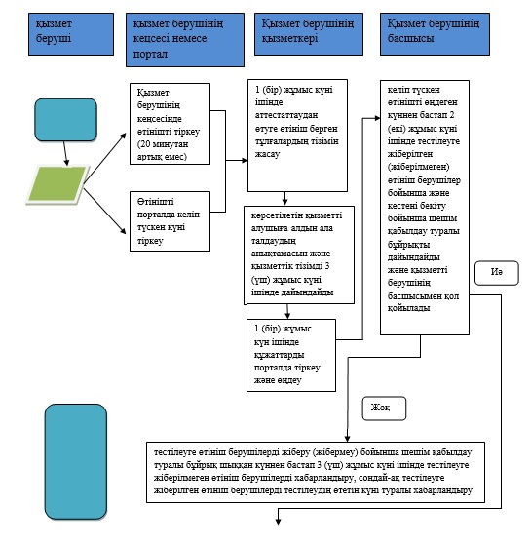

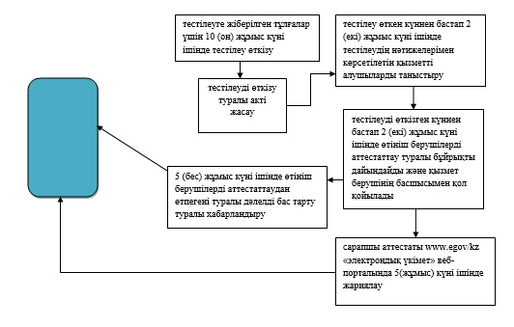

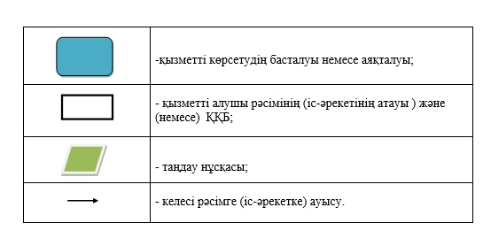

"Сәулет, қала құрылысы және
құрылыс қызметі саласында
сарапшылық жұмыстарды және
инжинирингтiк қызметтерді
жүзге асыратын сарапшыларды
аттстаттау" мемлекеттік
қызмет көрсету регламентіне
6-қосымша
ЭҮП арқылы мемлекеттік қызметті көрсету кезінде өзара функционалдық әрекеттесудің № 1 диаграммасы

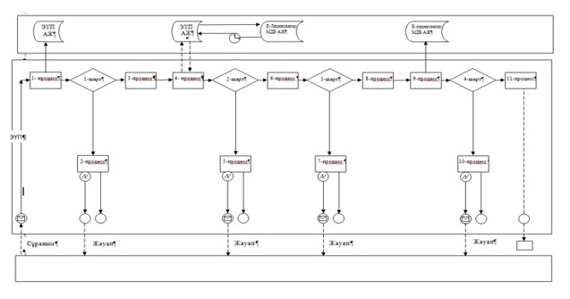

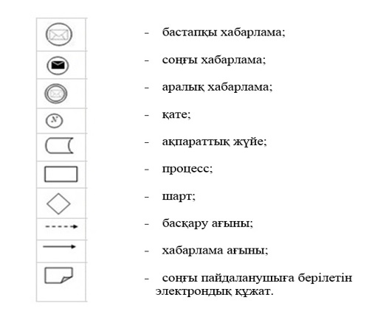

© 2012. Қазақстан Республикасы Әділет министрлігінің «Қазақстан Республикасының Заңнама және құқықтық ақпарат институты» ШЖҚ РМК

